

Universidad Abierta Interamericana

Profesores: ROMERO, Martin. WEINGAND, Gastón
Alumno: CHOMYK, JOHANN
Materia: SEMINARIO DE TRABAJO FINAL DE INGENIERÍA
Año: 2026

Cuadro de revisiones

# | Fecha | Observaciones
1 | 09-06-25 | 2.1.1.5 Regulaciones.
2 | 09-06-25 | 2.1.2.1. Macroambiente Económico
3 | 09-06-25 | 2.2.1. Mercado Objetivo
4 | 09-06-25 | Achicar el encabezado que ocupa mucho por página. Además dice “Localización: NORTE” y “Comisión:5-A “dos veces en el encabezado.. en algunas secciones. Utilizar bien el encabezado para evitar esto de acá a terminar la carrera.
5 | 09-06-25 | Siempre entregar en PDF no en otros formatos para evitar que Ultra modifique el documento.
6 | 09-06-25 | Hay formatos de distintas fuentes y tamaños a lo largo del documento. Corregir y normalizar.
7 | 09-06-25 | Mercado-Objetivo: Ámbito Geográfico de Cobertura: errores de redacción. Reportes a 2022. En https://www.sinca.gob.ar/VerDocumento.aspx?IdCategoria=1 no hay reportes mas nuevos para actualizar
 | 09-06-25 | Regulaciones: aparte de ley de datos personales, hay ley de propiedad intelectual, hay muchas regulaciones en cuanto a la producción literaria, falta información.
 | 09-06-25 | * Macroambiente. Económico: “La inflación ha superado el 40% en los últimos años…” ha sido mucho mas que 40% en los últimos años. Falta profundidad de análisis.
 | 09-06-25 | La materia no se llama mas SAP. corregir
 | 09-06-25 | Corregir redacción de La aplicación de intercambio de libros es una plataforma digital que facilita el intercambio de libros entre usuarios de manera eficiente y segura. Esta aplicación permite a los usuarios listar los libros que desean intercambiar, buscar libros que les interesen y coordinar intercambios a través de un sistema de coincidencias y mensajería interna. Los perfiles de usuario permitirán a cada individuo mostrar sus libros disponibles y sus preferencias de lectura. El sistema de búsqueda y filtros permitirá encontrar libros por título, autor, género o ubicación. Además, la aplicación sugerirá intercambios basados en los libros que los usuarios tienen y buscan, mientras que el sistema de mensajería facilitará la comunicación necesaria para coordinar los intercambios.
 | 30-6-25 | ortografía, acentuación y otros. Cito como ejemplo el siguiente párrafo: "Asimismo, la Ley N.º 11.723 sobre Propiedad Intelectual debe ser considerada para garantizar que el intercambio de libros no infrinja derechos de autor ni afecte la propiedad intelectual de terceros. Esto implica controlar que los contenidos compartidos sean legales y que los usuarios cuenten con el derecho para intercambiarlos. Garantizando asi que el intercambio de libros se limite a ediciones que no sean actuales, sino enfocandoce en el caso de ejemplares usados o de ediciones anteriores. evitando así afectar los derechos de autor vigentes y respetando la propiedad intelectual de terceros." Hay puntos seguido mal colocados, "enfocandoce" -- enfocándose.
 | 30-6-25 | Agregar número de página en el pie de cada página.
 | 30-6-25 | Se sugiere hacer una lectura completa de todo el material a entregar, correr correctores de estilo para evitar errores.
 | 30-6-25 | * 2.1.2.2 "Apoyo Gubernamental: Las políticas públicas que fomentan la lectura y el acceso a la literatura pueden ser beneficiosas para la aplicación..." cuáles son esas políticas? // "..., el apoyo a iniciativas que faciliten la lectura en comunidades desfavorecidas podría abrir un nuevo nicho de mercado..." cuáles son esas iniciativas?..." cuáles son esas políticas? // "..., el apoyo a iniciativas que faciliten la lectura en comunidades desfavorecidas podría abrir un nuevo nicho de mercado..." cuáles son esas iniciativas?? // "..., el apoyo a iniciativas que faciliten la lectura en comunidades desfavorecidas podría abrir un nuevo nicho de mercado..." cuáles son esas iniciativas?
 | 15-7-25 | No hay análisis de cadena de valor. En tu caso mencionas competidores muy suscintamente sin detallar sus fortalezas y debilidades en algún análisis.
 | 15-7-25 | * tu FODA en buena parte enumera features de tu app, pero no fortalezas como tales. ejemplos 1) "accesibilidad económica": ok, es válido como planteo, pero no es una fortaleza de TU negocio vs. un grupo de trueque por facebook. 2) Sostenibilidad: argumentos similares al anterior ejemplo. En debilidades, fijate que está bien planteado: dependés de un buen volumen de usuarios, financiación, variedad de títulos, logística. Todo eso sí es inherente a tu negocio, siempre y cuando el resto los tenga cubiertos (si tus competidores no tienen la logística resuelta ya sería otra discusión). En amenazas, mencionás "Competencia Intensa: La existencia de competidores establecidos, tanto en el ámbito del intercambio como en el comercio de libros, puede limitar la captación de usuarios." cómo sabés eso si no tenés analizada la participación de mercado de los competidores de intercambio? Estos planteos te los doy como ejemplos, pero debés tener bien claro para armar el FODA.
 | 15-7-25 | En punto 7 (organizacion) tenes una estructura inicial al comienzo y despues un organigama distinto mas adelante

Contenido
Cuadro de revisiones 2
1. Fundamentos del Plan de Negocios 11
1.1 Idea de negocio 11
1.2. Misión 11
1.3. Visión 11
1.4. Marco Temporal 12
1.5. Cultura Organizacional 12
1.6. Identificación de Necesidades, Deseos y Problemas 12
1.7. Tipo de E-Business y E-Commerce para la Aplicación de Intercambio de Libros 13
1.8.1. Conclusión 14
1.9. Mercado-Objetivo: Ámbito Geográfico de Cobertura 14
1.10. Perfil del Consumidor: Segmentación, Segmentación Objetiva y Factores Influyentes en conducta del Consumidor 16
1.11. Factores que influyen en la conducta del consumidor 17
1.12. Perfil del Consumidor y Segmento Objetivo 18
2. Análisis Estratégico 21
2.1. Análisis de Contexto 22
2.1.1 Microambiente de la Organización 22
2.1.1.1 Clientes 22
2.1.1.2 Competencia 23
2.1.1.3. Proveedores 24
2.1.1.4. Intermediarios 25
2.1.1.5 Regulaciones 25
2.1.2 . Macroambiente 26
2.1.2.1 Económico 26
2.1.2.2. Político-Legal 27
2.1.2.3. Tecnológico 30
2.1.2.4. Ecológico 30
2.1.2.4. Socio-Cultural 31
2.1.2.5. Conclusiones 31
2.2. Análisis de Mercado 32
2.2.1 Mercado-Objetivo: Ámbito Geográfico de Cobertura 33
2.2.2. Perfil del Consumidor: Segmentación, Segmentación Objetiva y Factores Influyentes en conducta del Consumidor 35
2.2.3. Factores que influyen en la conducta del consumidor 36
2.2.4. Perfil del Consumidor 37
2.2.4.1. Segmento Objetivo: 37
2.3 Análisis de Cadena de Valor 39
2.3.1. Cadena de Valor de Tradebooks 39
2.3.2. Análisis de Cadena de Valor de la Competencia 40
3. FODA: Análisis de Fortalezas, Debilidades, Oportunidades y Amenazas 42
4. Segmentación de mercado 44
4.1 Segmentación demográfica 44
4.2 Segmentación geográfica 45
4.3 Segmentación psicográfica 46
4.4 Segmentación conductual 47
4.5 Perfil tecnológico 48
4.6 Microsegmentos relevantes 48
4.7 Justificación estratégica de la segmentación 49
5. Agenda Estratégica del Negocio 50
Análisis y Reflexión 50
Etapa del Ciclo de Vida del Negocio 50
Contexto y Propósito: 51
5.1 Planes Generales de Acción 52
5.1.1 Marketing: Desarrollo de Marca 52
5.1.2. Tecnología: Optimización de la Plataforma 53
5.1.3. Administración: Estrategias de Marketing de Contenido 53
5.2. Planes Específicos 54
5.2.1. Plan Específico para Marketing 54
5.2.1.1. Desarrollo de Marca 54
5.2.1.2. Programa de Referidos (Boca a boca digital) 55
5.2.1.3. Programa de Influencers 55
5.2.2. Plan Específico para Tecnología 56
5.2.2.1. Optimización de la Plataforma 56
5.2.2.2. Integración de Funciones de Personalización 56
5.2.2.3. Desarrollo de Aplicación Móvil 57
5.2.3. Planes Específicos de Administración 57
5.2.3.1. Estrategia de Atención al Cliente 57
5.2.3.2. Gestión Financiera y Presupuestaria 58
5.2.3.3. Optimización de Procesos Administrativos 59
5.5. Conclusión 60
6. Estrategia de Marketing 61
6.1 Propuesta de Valor 62
6.1.1 Dimensión económica: acceso asequible a múltiples libros 62
6.1.2 Dimensión cultural: circulación del conocimiento y equidad en el acceso 63
6.1.3 Dimensión tecnológica: trazabilidad, confianza y eficiencia en el intercambio 63
6.2 Definición del Público Objetivo 64
6.3 Variables del Marketing 66
6.3.1 Producto / Servicio 66
6.3.2 Precio 67
6.3.3 Distribución 68
6.3.4 Promoción 70
6.4 Plan de Acción Promocional 71
6.5 Indicadores de Éxito 72
7. Organización 74
7.1 Dirección General 75
Responsabilidades principales: 75
7.2 Área de Tecnología 76
7.3 Área de Marketing y Comunicación 77
7.4 Área Comercial y Atención 78
Funciones principales: 78
7.5 Área Legal y Administrativa 79
Funciones principales: 79
7.6 Recursos Humanos 80
7.7 Cultura Organizacional 81
Conclusión General 81
8. Material Bibliográfico: 84

Fundamentos del Plan de Negocios

1.1 Idea de negocio
La propuesta consiste en desarrollar una aplicación digital centrada en el intercambio colaborativo de libros entre usuarios. La plataforma permitirá crear un perfil personalizado donde cada usuario podrá registrar los libros que desea ofrecer y aquellos que está buscando. Mediante un sistema inteligente de coincidencias, la aplicación conectará automáticamente a quienes tengan intereses compatibles, sugiriendo posibles intercambios.
El motor de búsqueda incluirá filtros por título, autor, género y localización,. Además, se integrará un sistema de mensajería interna que posibilitará la comunicación directa entre usuarios para coordinar los intercambios. El objetivo es promover el acceso a la lectura y la reutilización de libros a través de una solución tecnológica accesible, intuitiva y centrada en la comunidad lectora.

1.2. Misión
Nuestra misión es facilitar el acceso a la literatura y fomentar la cultura del intercambio de libros entre personas, a través de una plataforma digital sencilla. Nos dirigimos a lectores recurrentes , estudiantes y académicos en Argentina, ofreciendo un espacio donde puedan listar, buscar y coordinar el intercambio de libros. Promovemos prácticas sostenibles que reducen el desperdicio y enriquecen la experiencia de lectura

1.3. Visión
Aspiramos a ser la plataforma de referencia para el intercambio de libros en Argentina en los próximos dos años. Buscamos construir una comunidad de lectores que comparten su pasión por la literatura, promoviendo el acceso equitativo a los libros y contribuyendo a un modelo de consumo más sostenible y responsable. Otra parte fundamental de nuestra visión es fomentar valores de solidaridad, aprendizaje continuo, y compromiso ambiental.

1.4. Marco Temporal

En los últimos años, hemos sido testigos de un notable crecimiento en el interés por la lectura y la sostenibilidad, impulsado por cambios en los hábitos de consumo y un creciente reconocimiento de la importancia del acceso equitativo a la literatura. Este contexto ha sido fundamental para la conceptualización de nuestra plataforma de intercambio de libros, ya que se enmarca en una tendencia más amplia que valora tanto la cultura de la lectura como la necesidad de reducir el desperdicio a través de prácticas sostenibles.

1.5. Cultura Organizacional

Nuestra cultura se basa en los valores de colaboración, sostenibilidad y pasión por la lectura. Fomentamos un ambiente inclusivo donde todos los miembros del equipo comparten la visión de enriquecer la vida de las personas a través de la literatura. Promovemos la innovación constante, impulsando la mejora de nuestra plataforma para responder a las necesidades de nuestros usuarios. Creemos en el poder de la comunidad y en la importancia de construir relaciones de confianza y respeto entre nuestros usuarios. La formación continua y la retroalimentación son esenciales para nuestro crecimiento, así como la adaptación a las tendencias del mercado y las expectativas de nuestros usuarios.

1.6. Identificación de Necesidades, Deseos y Problemas

La aplicación aborda varias necesidades, deseos y problemas relevantes para los usuarios. En primer lugar, satisface la necesidad de acceso a libros. En Argentina, el costo de los libros puede ser elevado, y muchas personas no tienen los recursos para comprarlos. Esta aplicación ofrece una solución económica al permitir el intercambio de libros, facilitando el acceso a nuevos títulos sin costo adicional.

En segundo lugar, cubre el deseo de compartir y descubrir. Los amantes de los libros a menudo buscan compartir sus lecturas y descubrir nuevos títulos. La aplicación permite a los usuarios intercambiar libros y explorar las colecciones de otros, satisfaciendo así este deseo de compartir y descubrir nuevas lecturas. Además, la aplicación resuelve un problema de sostenibilidad. Al promover el intercambio de libros, se reduce el desperdicio y se apoya una práctica de consumo más sostenible. Este enfoque ayuda a minimizar el impacto ambiental asociado con la producción y compra de nuevos libros.

Otro problema que la aplicación resuelve es el de espacio. Para aquellos con limitaciones de espacio en sus hogares, intercambiar libros en lugar de acumularlos puede ser una solución práctica y eficiente, permitiendo mantener una colección diversa sin necesidad de espacio adicional.

1.7. Tipo de E-Business y E-Commerce para la Aplicación de Intercambio de Libros

La aplicación de intercambio de libros se clasifica dentro del modelo de E-Commerce peer-to-peer (P2P). Este modelo facilita la interacción directa entre usuarios para intercambiar bienes sin necesidad de transacciones monetarias directas. A diferencia del comercio electrónico tradicional, que involucra la compra y venta de productos, el modelo P2P fomenta el intercambio sin dinero, promoviendo una comunidad de colaboración entre los usuarios. En este sentido, los individuos pueden ofrecer sus libros a otros y recibir otros a cambio, creando un ecosistema dinámico donde todos los participantes tienen la oportunidad de beneficiarse sin el costo asociado a las compras tradicionales.
Las características del modelo P2P no solo permiten el intercambio de libros, sino que también generan un sentido de comunidad y conexión entre los usuarios. Al facilitar la negociación directa, se fomenta la comunicación y la interacción, lo que puede llevar a una experiencia más enriquecedora para todos los involucrados. La plataforma puede incorporar funciones que permitan a los usuarios calificar y dejar reseñas sobre sus intercambios, lo que contribuye a construir confianza y credibilidad dentro de la comunidad.
Sin embargo, el modelo de E-Commerce P2P puede complementarse con elementos de E-Business que mejoran la experiencia del usuario y optimizan el funcionamiento de la aplicación. Por ejemplo, la gestión de relaciones con los usuarios (CRM) se vuelve crucial para mantener el contacto con los usuarios, ofrecer soporte y fomentar la lealtad. Implementar una estrategia de CRM eficaz puede incluir el envío de notificaciones sobre nuevos libros disponibles para intercambio, recordatorios para completar transacciones y sugerencias personalizadas basadas en las preferencias del usuario.
Además, el mantenimiento de la plataforma es un aspecto fundamental dentro del EBusiness. Asegurar que la aplicación funcione sin problemas, con actualizaciones regulares y soporte técnico, es esencial para proporcionar una experiencia satisfactoria al usuario. Esto implica no solo la solución de problemas técnicos, sino también la incorporación de nuevas funciones y mejoras basadas en la retroalimentación de los usuarios.
Finalmente, el marketing digital juega un papel clave en el éxito de la aplicación. Utilizar estrategias de marketing en línea puede ayudar a atraer nuevos usuarios y fomentar el uso activo de la plataforma. Esto puede incluir campañas en redes sociales, contenido atractivo que hable sobre los beneficios del intercambio de libros y la creación de una comunidad activa en torno a la lectura.

1.8. Conclusión

En resumen, una aplicación de intercambio de libros que opere bajo un modelo de ECommerce P2P no solo facilita el intercambio entre usuarios, sino que también se beneficiará de los elementos más amplios del E-Business. Al abordar tanto las transacciones como la gestión de relaciones, el mantenimiento de la plataforma y las estrategias de marketing, la aplicación puede convertirse en un recurso valioso y dinámico para los amantes de la lectura. Esta combinación puede traducirse en un mayor uso de la plataforma y en una comunidad más fuerte y conectada, lo que permitirá un crecimiento sostenido a lo largo del tiempo.

1.9. Mercado-Objetivo: Ámbito Geográfico de Cobertura

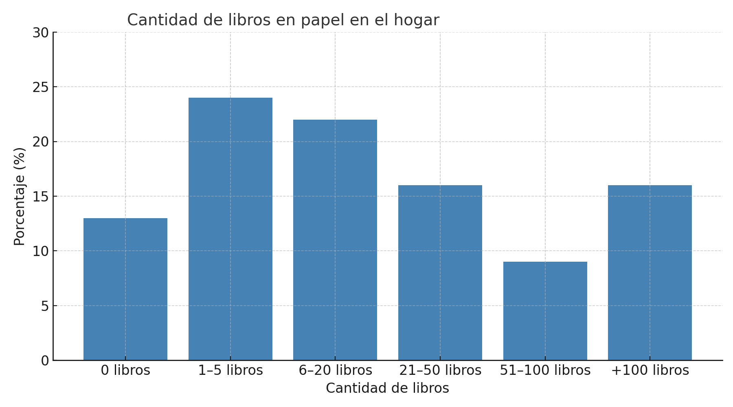
Infobae. (2025, 15 de abril). 6 de cada 10 chicos argentinos tienen al menos 20 libros en sus casas. https://www.infobae.com/educacion/2025/04/15/6-de-cada-10-chicos-argentinos-tienen-menos-de-20-libros-en-sus-casas/

El mercado objetivo inicial para la aplicación incluirá áreas urbanas y suburbanas en Argentina. Las grandes ciudades como Buenos Aires, Córdoba y Rosario serán los primeros focos debido a su alta densidad de población, lo que proporciona una base sólida de usuarios potenciales interesados en intercambiar libros. Además, estas áreas urbanas suelen tener mejor acceso a tecnología y conexión a internet, facilitando la adopción de la aplicación. La presencia de comunidades y clubes de lectura en las ciudades también puede fomentar el uso de la aplicación. Con el tiempo, la aplicación podría expandirse a regiones rurales y eventualmente a nivel nacional e internacional a medida que crezca su base de usuarios y se adapte a diferentes contextos.

En las ciudades grandes, la alta densidad de población genera un mayor número de usuarios potenciales interesados en intercambiar libros. Además, estas áreas urbanas tienen mejor acceso a la tecnología, como dispositivos móviles e internet, lo que facilita el uso de la aplicación. También, en las ciudades existen comunidades y clubes de lectura, que promueven la participación y el interés en actividades relacionadas con los libros, incentivando así el uso de la aplicación.

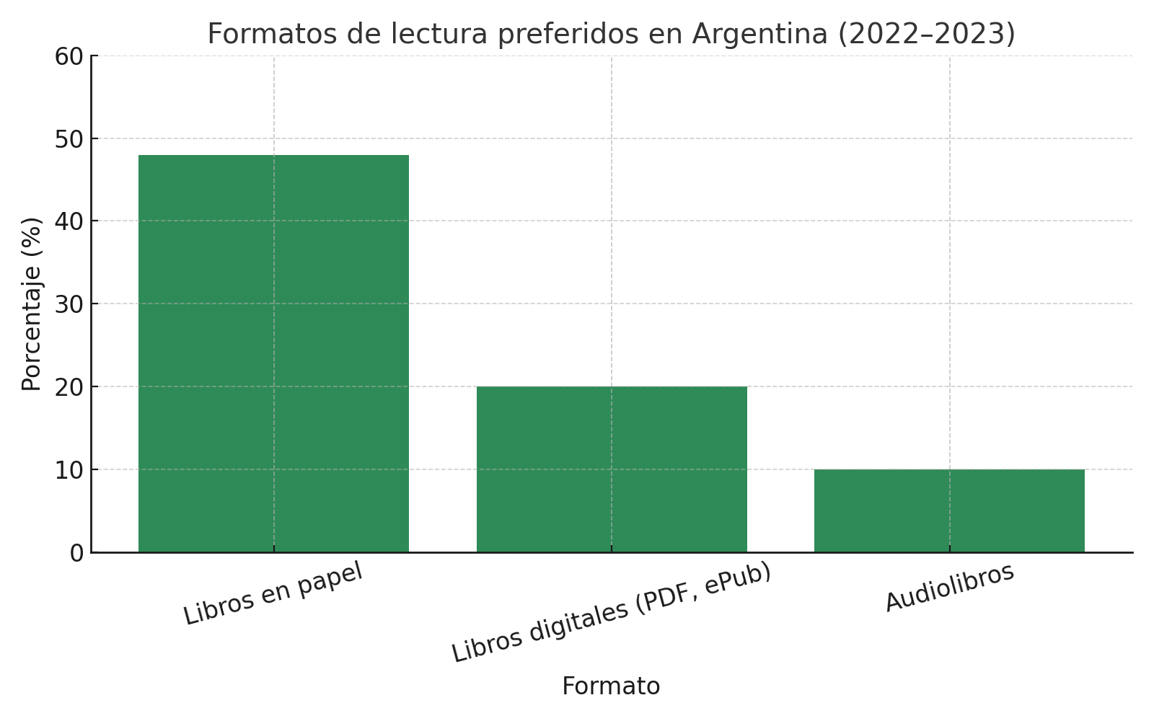Infobae. (2025, junio). El 51% de los argentinos leyó al menos un libro en el último año y la mayoría lo hizo en papel. https://www.infobae.com/cultura/2025/06/06/el-51-de-los-argentinos-leyo-al-menos-un-libro-en-el-ultimo-ano-y-la-mayoria-lo-hizo-en-papel/

1.10. Perfil del Consumidor: Segmentación, Segmentación Objetiva y Factores Influyentes en conducta del Consumidor

Segmento Objetivo: La aplicación se dirige a varios segmentos de consumidores. Primero, a lectores frecuentes y apasionados, que buscan acceso a una variedad de títulos sin necesidad de comprar nuevos libros. Segundo, a estudiantes y académicos, que necesitan acceder a textos específicos para sus estudios y proyectos sin incurrir en costos adicionales. Tercero, a amantes de los libros, que disfrutan compartir su amor por la lectura y están dispuestos a intercambiar libros con otros.

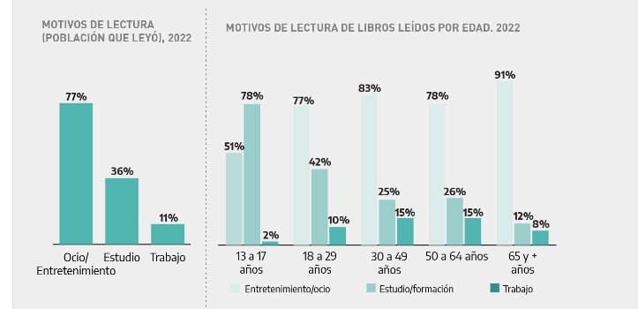
Fuente: ENSCC (Encuesta Nacional de Consumos Culturales)
SInCA – Secretaría de Industrias Culturales de la Secretaria de Cultura de Argentina. (2023). Lectura de libros en la Argentina 2022. https://www.argentina.gob.ar/sites/default/files/mc_dpysg_sinca_encc2023_lectura_de_libros_sept23_1.pdf

1.11. Factores que influyen en la conducta del consumidor

Costo: La posibilidad de obtener libros sin necesidad de comprarlos es un factor crucial para muchos consumidores. En un contexto económico en el que los precios pueden ser una barrera significativa, especialmente en mercados con alta inflación o restricciones económicas, el intercambio de libros ofrece una alternativa económica. Esta característica es especialmente relevante para aquellos que desean acceder a nuevos títulos sin incurrir en gastos adicionales, haciéndola una propuesta de gran valor para usuarios conscientes de su presupuesto.

Conveniencia: La facilidad para buscar y coordinar intercambios a través de la aplicación tiene un impacto considerable en su adopción. Los usuarios valoran la comodidad y la simplicidad en el proceso de intercambio. Una interfaz amigable que permita a los usuarios encontrar libros, coordinar intercambios y gestionar sus preferencias de manera eficiente es fundamental para atraer y retener a los usuarios. La conveniencia en la experiencia del usuario puede ser un diferenciador clave en la aceptación y uso continuado de la aplicación.

Sostenibilidad: La creciente preocupación por el medio ambiente y las prácticas de consumo responsable también influye en la conducta del consumidor. Los consumidores cada vez están más interesados en soluciones que reduzcan el impacto ambiental, como el intercambio de libros en lugar de la compra de nuevos. Este interés en la sostenibilidad puede motivar a los usuarios a elegir aplicaciones que promuevan prácticas más ecológicas y responsables, alineándose con sus valores y preocupaciones ambientales.

Acceso a Títulos: La disponibilidad de libros raros o difíciles de encontrar puede ser un fuerte motivador para los usuarios. Para muchos lectores, el acceso a títulos que no
están fácilmente disponibles en el mercado es un incentivo significativo para usar la aplicación. La capacidad de encontrar libros específicos que no están disponibles en librerías tradicionales o que son costosos puede atraer a aquellos que buscan completar colecciones o encontrar lecturas únicas.

1.12. Perfil del Consumidor y Segmento Objetivo

Lectores frecuentes y apasionados: Este grupo está compuesto por personas que leen con regularidad y buscan tener acceso a una amplia variedad de títulos. Estos consumidores están motivados por el deseo de explorar nuevos géneros y autores, y aprecian las oportunidades para ampliar sus colecciones de libros sin la necesidad de realizar compras adicionales. Para ellos, el intercambio de libros representa una forma práctica de satisfacer su afán de lectura y descubrir nuevas obras sin restricciones financieras.

Estudiantes y académicos: Este segmento incluye a individuos que necesitan acceder a textos específicos para sus estudios o investigaciones. La posibilidad de obtener libros sin incurrir en costos adicionales es especialmente atractiva para estudiantes y profesionales en el ámbito académico, quienes a menudo enfrentan gastos elevados en libros de texto y material de investigación. La aplicación de intercambio les proporciona una solución económica y accesible para obtener los textos necesarios para su formación y trabajo.

Lectores por hobby: Los amantes de los libros disfrutan compartir su pasión por la lectura con otros. Este grupo está dispuesto a intercambiar libros como una forma de conectar con otros entusiastas de la lectura y enriquecer sus colecciones personales. Para ellos, la posibilidad de intercambiar libros en lugar de comprarlos representa una oportunidad para socializar con otros lectores y contribuir a una comunidad de intercambio literario.

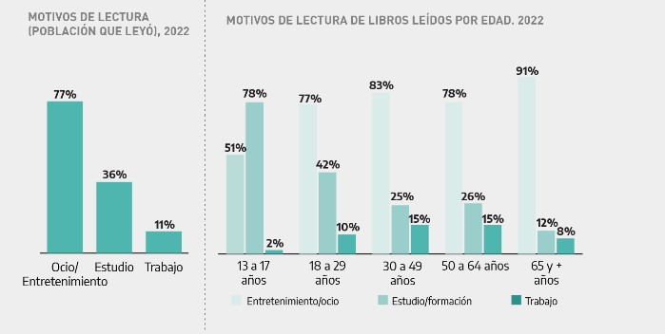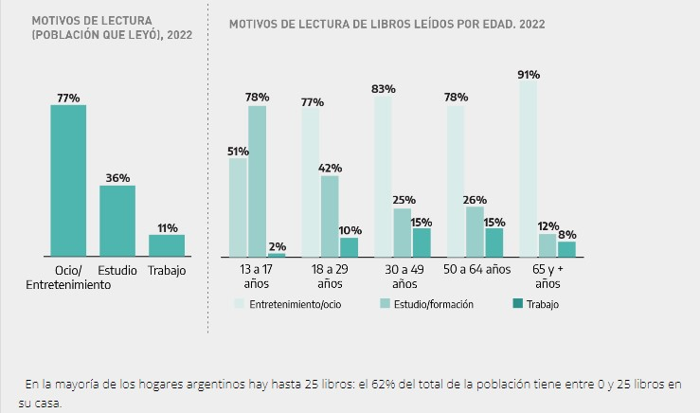
FUENTE: SInCA – Secretaría de Industrias Culturales de la Secretaria de Cultura de Argentina. (2023). Lectura de libros en la Argentina 2022. ttps://www.argentina.gob.ar/sites/default/files/mc_dpysg_sinca_encc2023_lectura_de_libros_sept23_1.pdf

2. Análisis Estratégico
Tradebooks se posiciona como una plataforma digital de intercambio físico de libros con enfoque comunitario y sostenible. Su propuesta de valor radica en brindar acceso gratuito a ejemplares físicos sin necesidad de compra, garantizando la trazabilidad de cada libro mediante códigos únicos, fomentando la construcción de una comunidad confiable con reputación validada, y facilitando el uso del sistema mediante puntos de encuentro y mapas colaborativos.
Las capacidades internas del emprendimiento incluyen el desarrollo de una plataforma web progresiva sobre tecnologías escalables y de código abierto como React, Node.js y Firebase. Además, integra un módulo de reputación alimentado por inteligencia artificial y un sistema automatizado de registro de devoluciones. El equipo fundador posee experiencia previa en software educativo y proyectos bibliotecarios digitales, lo cual fortalece la viabilidad operativa.
Entre los factores críticos de éxito se destacan la generación de confianza entre usuarios mediante controles y trazabilidad, la ampliación del catálogo y el número de libros disponibles en circulación, la capacidad de mantener bajos costos operativos, y la posibilidad de escalar el servicio segmentando por zonas geográficas. Otro aspecto clave es la medición del impacto social y ambiental, como la cantidad de libros reutilizados y la cantidad de usuarios lectores activos
Tradebooks adopta una estrategia de diferenciación con fuerte enfoque local. La comunidad barrial y universitaria es el núcleo del intercambio. La plataforma se presenta como un entorno seguro y moderado, incorpora herramientas de gamificación para fomentar la fidelización de usuarios, y no persigue fines de lucro directo, sino que se financia a través de donaciones, alianzas con instituciones culturales y publicidad ética vinculada al sector educativo.
En términos de sostenibilidad, Tradebooks ofrece beneficios en tres dimensiones: ambiental (extiende la vida útil del libro y reduce el consumo de papel nuevo), económica (estructura de costos bajos, modelo mixto de ingreso basado en alianzas y donaciones), y social (promueve la lectura, la cultura colaborativa, la inclusión digital y la formación de redes comunitarias).

2.1. Análisis de Contexto
La industria editorial argentina ha enfrentado una profunda contracción en la última década. De acuerdo con el Informe 2025 de la Cámara Argentina del Libro (CAL), la producción total de libros cayó un 31% entre 2015 y 2024, principalmente debido al incremento de costos operativos, inflación acumulada y caída en el consumo cultural. Aunque el libro digital ha crecido, el formato físico sigue siendo preferido por el 72% de los lectores argentinos, especialmente en provincias del interior (CAL, 2025).
Además, la Encuesta Nacional de Consumo Cultural (INDEC, 2025) indica que el 58% de la población adulta leyó al menos un libro en el último año, pero el 45% manifestó no comprar libros por cuestiones económicas. Esto refleja una desconexión entre el interés por la lectura y el acceso real a ejemplares.
Frente a este escenario, la falta de plataformas tecnológicas formalizadas que gestionen el intercambio gratuito y trazable de libros representa una oportunidad concreta. Tradebooks, al facilitar ese intercambio con transparencia y respaldo, se inserta en un nicho sin cobertura adecuada por el sector público ni el privado.

2.1.1 Microambiente de la Organización
El microambiente de la aplicación de intercambio de libros se compone de diversos elementos críticos que impactan directamente en su funcionamiento y éxito. A continuación, se detallan los componentes principales:

2.1.1.1 Clientes
Los usuarios son el núcleo de la plataforma y se dividen en varios segmentos clave:
Lectores Frecuentes y Apasionados: Este grupo busca constantemente nuevas lecturas y valora la posibilidad de acceder a una amplia gama de títulos sin costo. Son motivados por la curiosidad literaria y el deseo de explorar diferentes géneros. Para captar su atención, la aplicación puede ofrecer un sistema de recomendaciones personalizadas basado en su historial de lectura y preferencias. Además, incluir foros de discusión o clubes de lectura dentro de la aplicación puede incentivar la interacción social y el compromiso de estos usuarios.
Estudiantes y Académicos: Este segmento necesita acceso a textos específicos para sus investigaciones y trabajos académicos. La aplicación les ofrece una solución económica para acceder a libros que, de otra manera, representarían un gasto significativo. Para aumentar su atractivo, se podrían incluir funciones que permitan a los usuarios buscar libros por asignaturas o temas, facilitando así el acceso a los textos necesarios para sus estudios. También se podrían establecer colaboraciones con instituciones educativas para promover el uso de la plataforma entre estudiantes.

Amantes de los Libros: Estas personas disfrutan de compartir su pasión por la lectura y están dispuestas a intercambiar libros como una forma de enriquecer sus colecciones y conectarse con otros entusiastas. Fomentar eventos de intercambio de libros en librerías locales o espacios culturales puede fortalecer esta comunidad. Además, implementar una función de "libros deseados" en la aplicación podría ayudar a los usuarios a encontrar títulos específicos que desean leer.
Cada uno de estos grupos tiene expectativas y necesidades diferentes, lo que requiere un enfoque personalizado en el diseño de la plataforma y en las estrategias de marketing. La segmentación del mercado es crucial para adaptar la comunicación y las ofertas a cada tipo de usuario.

2.1.1.2 Competencia
El entorno competitivo incluye tanto aplicaciones de intercambio de libros como librerías físicas y digitales. Entre las aplicaciones de la competencia se encuentran:

Piladelibros: Aunque es más conocida como una plataforma de reseñas, ofrece la posibilidad de intercambiar libros entre usuarios. Su gran base de datos y comunidad activa representan un desafío significativo. Para competir, la aplicación puede enfocarse en ofrecer una experiencia más centrada en el intercambio, incluyendo funcionalidades que permitan a los usuarios ver quiénes están en su área y qué libros están disponibles para intercambiar.

Librify: Una aplicación similar que permite a los usuarios intercambiar libros en su red social, destacándose por su interfaz amigable y comunidad participativa. Librify ha integrado características que facilitan la búsqueda de libros por género, autor y popularidad, lo que la convierte en una opción atractiva. La aplicación debe diferenciarse al ofrecer un sistema de calificaciones más riguroso y herramientas para facilitar el intercambio directo entre usuarios.

Intercambios en Redes Sociales: Grupos en Facebook y otras plataformas donde las personas ofrecen libros para intercambiar. La informalidad y la facilidad de acceso a estas plataformas representan una competencia directa. Sin embargo, estas opciones pueden carecer de seguridad y confianza, lo que presenta una oportunidad para que la aplicación ofrezca un entorno más seguro y estructurado. La implementación de verificaciones de identidad y un sistema de valoraciones podría mejorar la confianza en las transacciones.
Para destacar, la aplicación debe ofrecer una experiencia de usuario superior, con un sistema de calificaciones confiable, filtros de búsqueda avanzados y un diseño intuitivo que facilite el intercambio. Además, la implementación de características únicas, como seguimiento de libros deseados y notificaciones de nuevos intercambios, puede atraer a más usuarios.

2.1.1.3. Proveedores
Los proveedores en este caso no son tradicionales, pero son fundamentales para el funcionamiento de la plataforma:
Desarrolladores de Software: Un equipo técnico competente es crucial para crear y mantener la aplicación. Esto incluye el desarrollo de la interfaz de usuario, la programación de algoritmos de coincidencia y la gestión de bases de datos. La inversión en el desarrollo de la aplicación debe ser constante para incorporar nuevas funcionalidades y adaptarse a las tendencias del mercado.
Plataformas de Servicios en la Nube: Utilizar servicios en la nube permite almacenar datos de manera segura y garantizar el acceso rápido y eficiente a la aplicación. La elección de proveedores confiables también es vital para la protección de los datos de los usuarios. El uso de tecnologías de encriptación y la implementación de copias de seguridad periódicas serán esenciales para salvaguardar la información de los usuarios y mantener la integridad del servicio.

2.1.1.4. Intermediarios
Aunque la aplicación opera en un modelo peer-to-peer, ciertos intermediarios pueden ser valiosos:

Comunidades de Lectura: Clubs de lectura y bibliotecas locales pueden actuar como puntos de promoción, ayudando a difundir el uso de la aplicación entre sus miembros. Colaboraciones con estos grupos pueden fomentar un sentido de comunidad. Además, organizar eventos en bibliotecas locales donde los usuarios puedan conocer la aplicación y sus beneficios sería una estrategia efectiva.

Instituciones Educativas: Alianzas con escuelas y universidades pueden facilitar la incorporación de la plataforma en el ámbito académico, donde los estudiantes buscan constantemente acceso a libros. Programas de incentivos o descuentos para estudiantes pueden aumentar la participación. También se podría considerar la creación de un programa de embajadores estudiantiles que promuevan la aplicación en sus campus. Esto no solo aumentaría la base de usuarios, sino que también generaría un sentido de pertenencia y compromiso con la plataforma.

Regulaciones
La aplicación debe cumplir con diversas normativas, especialmente en materia de protección de datos. En Argentina, la Ley de Protección de Datos Personales (Ley N.º 25.326) regula cómo se deben manejar los datos personales, y su cumplimiento es esencial para construir la confianza del usuario. Implementar medidas de seguridad robustas y ser transparentes en la gestión de datos puede diferenciar a la aplicación de la competencia. Además, mantener a los usuarios informados sobre cómo se manejan sus datos fortalecerá la relación con ellos.
Asimismo, es fundamental considerar la Ley N.º 11.723 sobre Propiedad Intelectual a fin de asegurar que el intercambio de libros no infrinja derechos de autor ni vulnere la propiedad intelectual de terceros. Esto requiere controlar que los contenidos compartidos sean legales y que los usuarios cuenten con el derecho legítimo para ofrecerlos en intercambio. En ese sentido, la plataforma debe limitar las permutas a ejemplares usados o ediciones anteriores, evitando la circulación de ediciones vigentes o sin autorización expresa. De este modo, se protege el derecho de autor y se respeta el marco legal vigente en materia de propiedad intelectual.
Finalmente, la aplicación podrá beneficiarse de adoptar políticas que promuevan la accesibilidad y la inclusión, alineándose con el Tratado de Marrakech, que facilita el acceso a materiales para personas con discapacidades visuales. Por este motivo, la aplicación tendrá una sección específica destinada a este fin. Esto ayudará el acceso a materiales adaptados, promoviendo la inclusión y asegurando que la plataforma atienda a la diversidad lectora.
Cumplir con estas regulaciones no solo asegurará la legalidad del servicio, sino que también fortalecerá la confianza y el compromiso de la comunidad.

. Macroambiente
El macroambiente abarca factores más amplios que afectan a la organización y se divide en varias categorías:

Económico
Argentina enfrenta un entorno económico desafiante, caracterizado por:

Alta Inflación: En los últimos años, la economía argentina ha experimentado una volatilidad significativa, con fluctuaciones marcadas en la tasa de inflación. En 2023, la inflación alcanzó niveles extremos, superando el 211%, lo que representó una de las tasas más altas a nivel mundial y un desafío considerable para el poder adquisitivo de los consumidores, encareciendo productos básicos, incluidos los libros.
Durante 2024, el gobierno implementó políticas económicas orientadas al ajuste fiscal y la estabilización monetaria, lo que resultó en una disminución de la inflación interanual al 117,8% . Sin embargo, esta cifra sigue siendo elevada y refleja una inflación persistente que impacta en el costo de vida de los ciudadanos.
En 2025, la tasa de inflación cerró en 31,5%. Esta tendencia a la baja es alentadora y sugiere una posible estabilización económica, aunque los desafíos estructurales persisten.
Es importante destacar que la inflación no afecta a todos los sectores de manera uniforme. Sectores como alimentos, vivienda y servicios públicos han experimentado aumentos significativos en sus precios, lo que puede influir en el comportamiento de los consumidores y en su disposición a participar en plataformas de intercambio de libros.
Este contexto limita el acceso a la literatura, haciendo que el intercambio se convierta en una alternativa viable y atractiva. La percepción de la aplicación como una opción económica puede ser un factor decisivo para atraer usuarios. Es importante destacar cómo el intercambio de libros puede ser una solución que no solo beneficia el bolsillo, sino también fomenta una cultura de lectura más accesible. Además, al promover la reutilización de libros, la aplicación puede alinearse con tendencias de consumo responsable y sostenibilidad, aspectos cada vez más valorados por los usuarios.

Poder Adquisitivo: La disminución del poder adquisitivo de los consumidores ha llevado a un cambio en los hábitos de compra, donde las personas buscan opciones más económicas para acceder a libros. Esto favorece el modelo de trueque, que reduce los costos. Además, se pueden implementar estrategias de marketing que resalten el ahorro económico al utilizar la aplicación. Promociones que ofrezcan "intercambios gratuitos" por cada cierto número de libros permutados podrían motivar a más usuarios a registrarse.

Interés por el Consumo Responsable: La crisis económica ha fomentado una mayor conciencia sobre la sostenibilidad y el consumo responsable, posicionando el intercambio de libros como una solución atractiva para los consumidores preocupados por el medio ambiente. Las campañas de marketing que destaquen el impacto positivo del canje de libros en el medio ambiente pueden atraer a un público más amplio. La aplicación también podría incluir contenido sobre prácticas de consumo responsable, como la reducción del desperdicio a través del intercambio.

2.1.2.2. Político-Legal
El entorno político y legal argentino tiene un impacto determinante en los sectores cultural, educativo y de tecnologías digitales. Comprender este contexto es fundamental para anticipar riesgos regulatorios, identificar oportunidades de alianza y asegurar la sustentabilidad legal de la iniciativa Tradebooks.

Apoyo Gubernamental y Políticas de Fomento de la Lectura
En Argentina, existen diversas políticas públicas orientadas a democratizar el acceso a la lectura y fortalecer la circulación del libro como bien cultural. Entre las principales destacan:

- Plan Nacional de Lecturas: Impulsado por la Secretaria de Educación, busca garantizar el acceso gratuito y sostenido a obras literarias y materiales de lectura en todo el territorio nacional. Este programa distribuye libros en escuelas públicas, promueve espacios comunitarios de lectura y capacita mediadores especializados, creando un marco favorable para proyectos que fomenten hábitos lectores y articulen propuestas con instituciones educativas y sociales.

- Programa Libros y Casas: Desarrollado por la Secretaria de Cultura, entrega bibliotecas básicas a familias que acceden a viviendas sociales. Esta política facilita que hogares en situación de vulnerabilidad cuenten con un acervo inicial de obras de referencia, literatura infantil y textos de interés general. Para Tradebooks, iniciativas de este tipo representan oportunidades de complementariedad, tanto en la provisión de ejemplares como en la articulación de acciones de difusión.

- Ley N.º 25.542 de Defensa de la Actividad Librera: Sancionada en 2001, regula precios, condiciones de venta y preservación de la bibliodiversidad. Esta normativa genera un marco de equidad entre los actores de la cadena editorial y brinda previsibilidad a proyectos que promueven el intercambio de libros físicos, constituyéndose en un pilar legal relevante.

Iniciativas para Facilitar la Lectura en Comunidades Desfavorecidas
- Bibliomóviles de la CONABIP: Unidades móviles equipadas con colecciones bibliográficas y personal especializado que recorren zonas rurales y barrios populares, promoviendo mediación lectora, préstamo de libros y talleres. Estos dispositivos reducen barreras de acceso cultural en comunidades con limitaciones geográficas o económicas.

- Componente comunitario del Plan Nacional de Lecturas: Distribuye libros en comedores sociales, centros de primera infancia y organizaciones barriales, articulando la lectura con políticas de protección social.

- Programa Puntos de Cultura: Financiamiento y acompañamiento a proyectos culturales de base comunitaria, incluyendo bibliotecas populares y espacios de promoción lectora en contextos vulnerables.

Nicho de Mercado y Oportunidades para Tradebooks
El apoyo a estas iniciativas abre un nicho de mercado significativo y poco explorado, conformado por hogares en situación de vulnerabilidad social, usuarios de bibliomóviles, comedores comunitarios, centros de primera infancia y espacios culturales en zonas con acceso limitado a materiales de lectura. Para Tradebooks, esto representa una oportunidad para desarrollar productos y servicios adaptados a las necesidades de estos grupos, tales como colecciones accesibles, literatura infantil y contenidos digitales gratuitos o de bajo costo. Asimismo, al establecer alianzas con organismos públicos y organizaciones sociales que implementan estos programas, Tradebooks puede ampliar su alcance, fortalecer su impacto social y construir relaciones de confianza que fomenten la fidelización. De esta manera, la empresa contribuye a democratizar el acceso a la cultura y la lectura, a la vez que consolida un mercado emergente con potencial de crecimiento y sostenibilidad.
La existencia de estas políticas e iniciativas configura un ecosistema institucional favorable, que no solo legitima propuestas innovadoras como Tradebooks, sino que también facilita el acceso a financiamiento, capacitación y respaldo oficial. Participar de estos programas, alinearse con sus objetivos estratégicos y explorar sinergias puede incrementar la visibilidad y sustentabilidad del proyecto.

Regulaciones sobre Comercio Electrónico y Protección de Datos
Por otra parte, el marco normativo argentino establece obligaciones específicas en materia de comercio digital, protección de datos y seguridad de la información:

- Ley N.º 25.326 de Protección de Datos Personales: Regula el tratamiento de datos sensibles e impone requisitos sobre consentimiento informado, confidencialidad, seguridad y derechos de acceso, rectificación y supresión. Para Tradebooks, el cumplimiento estricto de esta ley es esencial, dado que la aplicación almacenará información personal, contactos, historial de intercambios y preferencias culturales. El respeto a esta normativa es un imperativo legal y un factor clave para construir confianza y reputación.

- Ley de Firma Digital N.º 25.506: Establece condiciones para la autenticación electrónica y validación de transacciones digitales. Aunque Tradebooks inicialmente no prevé transacciones económicas directas —al basar su monetización en suscripciones mensuales—, la evolución de la plataforma podría requerir contemplar estos aspectos para futuras integraciones.

- Marco general de defensa del consumidor y comercio electrónico: Incluye la Ley N.º 24.240 y la Resolución 424/2020 de la Secretaría de Comercio Interior, que regulan derechos de usuarios digitales, información veraz, publicidad y canales de contacto y reclamos.

La observancia rigurosa de este conjunto normativo permitirá a Tradebooks minimizar riesgos legales, reducir contingencias judiciales y consolidar su imagen como plataforma segura y responsable.
En síntesis, el contexto político-legal argentino presenta desafíos y oportunidades. Exige un cumplimiento estricto de normas que protegen a los usuarios y ordenan la actividad editorial, pero también ofrece un ecosistema de políticas públicas que pueden ser aliados estratégicos y un respaldo fundamental para consolidar el proyecto a nivel nacional.

2.1.2.3. Tecnológico
La tecnología juega un papel fundamental en el éxito de la aplicación:
Penetración de Internet: Más del 70% de la población argentina tiene acceso a internet, facilitando la adopción de plataformas digitales. Este acceso se traduce en un mercado potencialmente amplio para la aplicación. Aprovechar las redes sociales y las estrategias de marketing digital puede aumentar la visibilidad de la plataforma. La aplicación debe centrarse en desarrollar una fuerte presencia online para atraer a más usuarios.

Uso de smartphones: El creciente uso de smartphones permite a los usuarios acceder a la aplicación en cualquier momento y lugar, haciendo que el intercambio de libros sea más accesible y conveniente.

Desarrollo de nuevas tecnologías: El uso de inteligencia artificial y algoritmos de coincidencia puede mejorar la experiencia del usuario, sugiriendo intercambios que se alineen con sus preferencias de lectura.

2.1.2.4. Ecológico
La preocupación por el medio ambiente está en aumento, y esto impacta en las decisiones de consumo:

Sostenibilidad: La aplicación promueve el intercambio de libros como una alternativa sostenible a la compra, reduciendo el desperdicio y fomentando el reciclaje de materiales. Según un informe de Greenpeace Argentina, los consumidores están cada vez más interesados en prácticas de consumo responsables.

Educación ambiental: La aplicación puede incluir recursos y materiales educativos que fomenten la conciencia sobre la sostenibilidad, alineando su misión con las preocupaciones ecológicas de los usuarios.

2.1.2.4. Socio-Cultural
La cultura de lectura en Argentina es rica, pero enfrenta desafíos:
Hábitos de lectura: A pesar de la riqueza cultural, la lectura puede verse afectada por la falta de acceso a libros. Encuestas indican que una gran parte de la población está interesada en iniciativas que promuevan la lectura y el acceso a libros.

Interés en la comunidad: La aplicación puede fomentar un sentido de comunidad entre los usuarios, donde se sienten parte de un movimiento más amplio por la literatura y el intercambio, lo que puede ser especialmente atractivo para los jóvenes.

Diversidad cultural: Argentina es un país con una gran diversidad cultural y lingüística. La aplicación puede considerar esta diversidad al permitir el intercambio de libros en diferentes idiomas y géneros, atendiendo a un público más amplio.

2.1.2.5. Conclusiones
El análisis del micro y macroambiente revela que la aplicación de intercambio de libros tiene un entorno favorable para su desarrollo en Argentina. La alta inflación y la creciente preocupación por la sostenibilidad y el consumo responsable crean una demanda potencial que la aplicación puede satisfacer. Además, el uso de tecnologías digitales y la creciente penetración de internet presentan oportunidades significativas para el crecimiento y la expansión de la plataforma.
Al considerar el perfil diverso de los consumidores, la competencia y el marco regulatorio, la aplicación debe centrarse en construir una comunidad sólida, fomentar la confianza entre los usuarios y proporcionar una experiencia de usuario excepcional.

A medida que el mercado evoluciona, será esencial que la plataforma se adapte a las tendencias y necesidades cambiantes para asegurar su relevancia y sostenibilidad a largo plazo

2.2. Análisis de Mercado
Dentro del mercado argentino, la competencia directa de Tradebooks se encuentra en grupos informales de redes sociales como Facebook, comunidades de trueque en WhatsApp y ferias locales de intercambio que se organizan esporádicamente en barrios o plazas, librerías de segunda mano y app de lectura digital como Kindle, Bajalibros, Scribd. Aunque estas iniciativas muestran interés genuino, carecen de trazabilidad, sistematización y control de calidad.
En cuanto a proyectos similares, existen iniciativas como "Bibliotecas Libres" o "Cajas de Libros" impulsadas por asociaciones barriales, pero suelen tener escasa cobertura, poca rotación y ningún soporte tecnológico. El único emprendimiento parcialmente comparable es Piladelibros, pero su alcance está limitado a zonas urbanas de CABA y no posee funcionalidades de geolocalización ni gamificación.
Por otro lado, las librerías de segunda mano constituyen una competencia indirecta. Estas permiten el acceso a libros usados a precios menores, pero igual implican un costo, sin generar sentido de comunidad ni trazabilidad. Las apps de lectura digital como Kindle o Bajalibros ofrecen contenido pago y tienden a excluir a usuarios con bajo acceso a dispositivos o conectividad.
Tradebooks adopta un enfoque hiperlocal, priorizando los intercambios en espacios como barrios, universidades y coworks. Esto permite fortalecer el sentido de comunidad y confianza entre los usuarios, facilitando encuentros cara a cara y fomentando el acceso a la lectura en entornos cercanos y cotidianos.
La plataforma utiliza gamificación como estrategia de fidelización, otorgando puntos a los usuarios por acciones positivas como compartir libros, devolverlos a tiempo o donar ejemplares poco comunes o difíciles de conseguir. Estas dinámicas no solo motivan la participación, sino que también refuerzan el compromiso con la comunidad lectora.
En cuanto a la seguridad y trazabilidad, cada libro en circulación cuenta con un historial digital y un código QR único. Esto permite saber quién tuvo el libro antes, en qué condiciones se encuentra y dónde ha circulado, aumentando la confianza en el sistema y reduciendo pérdidas o malentendidos.
Además, Tradebooks ofrece una API abierta para que organizaciones como ONGs y bibliotecas comunitarias puedan integrarse fácilmente a la plataforma. Esto promueve la colaboración con instituciones que comparten valores educativos y sociales.
Por último, se implementan recompensas por comportamiento positivo dentro de la comunidad. Los usuarios que ayudan a otros, cuidan los libros o participan activamente en eventos pueden recibir beneficios simbólicos o funcionales, como reconocimiento público, mayor visibilidad en la plataforma o acceso prioritario a ciertos títulos.
Las ventajas diferenciales de Tradebooks se manifiestan en su enfoque hiperlocal que promueve intercambios en barrios, universidades o espacios culturales. Además, la plataforma implementa un sistema de puntos y recompensas por conducta positiva, permite registrar el historial de cada ejemplar mediante códigos QR, y ofrece una API abierta para integrar bibliotecas públicas o comunitarias.
Tradebooks no solo conecta lectores, sino que construye una red de valor cultural y ambiental basada en confianza, transparencia y sostenibilidad.

2.2.1 Mercado-Objetivo: Ámbito Geográfico de Cobertura

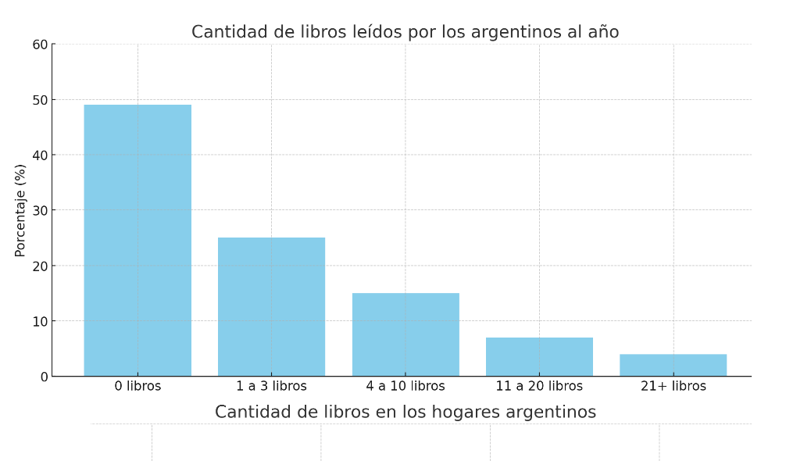
SInCA – Secretaría de Industrias Culturales de la Secretaría de Cultura de Argentina. (2023). Lectura de libros en la Argentina 2023.
La aplicación se lanzará inicialmente en las principales ciudades de Argentina, específicamente Buenos Aires, Córdoba y Rosario. Estas áreas urbanas han sido seleccionadas estratégicamente debido a su alta densidad de población, lo que permite alcanzar una masa crítica de usuarios potenciales interesados en el intercambio de libros desde las primeras etapas.
Además, estas ciudades cuentan con un mayor acceso a tecnología, como dispositivos móviles y conexión a internet, lo que facilita significativamente la adopción y el uso cotidiano de la aplicación. Otro factor determinante es la existencia de una vida cultural activa, con numerosas comunidades lectoras, clubes de lectura y eventos literarios, que pueden convertirse en aliados naturales para promover y consolidar el uso de la plataforma.
La combinación de estos factores (concentración poblacional, infraestructura tecnológica y entorno cultural afín) proporciona una base sólida para el crecimiento inicial del proyecto. A medida que la aplicación logre establecerse y expandir su comunidad de usuarios, se prevé su ampliación hacia regiones rurales, otras ciudades del país y, eventualmente, hacia mercados internacionales, adaptándose a las características y necesidades de cada nuevo contexto.
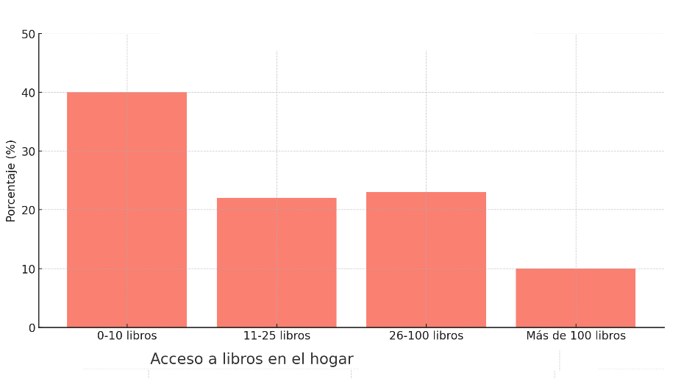
Fuente: elaboración propia con base en Infobae. (2025, 15 de abril). 6 de cada 10 chicos argentinos tienen menos de 20 libros en sus casas.

2.2.2. Perfil del Consumidor: Segmentación, Segmentación Objetiva y Factores Influyentes en conducta del Consumidor
Segmento Objetivo: La aplicación se dirige a varios segmentos de consumidores. Primero, a lectores frecuentes y apasionados, que buscan acceso a una variedad de títulos sin necesidad de comprar nuevos libros. Segundo, a estudiantes y académicos, que necesitan acceder a textos específicos para sus estudios y proyectos sin incurrir en costos adicionales. Tercero, a amantes de los libros, que disfrutan compartir su amor por la lectura y están dispuestos a intercambiar libros con otros.

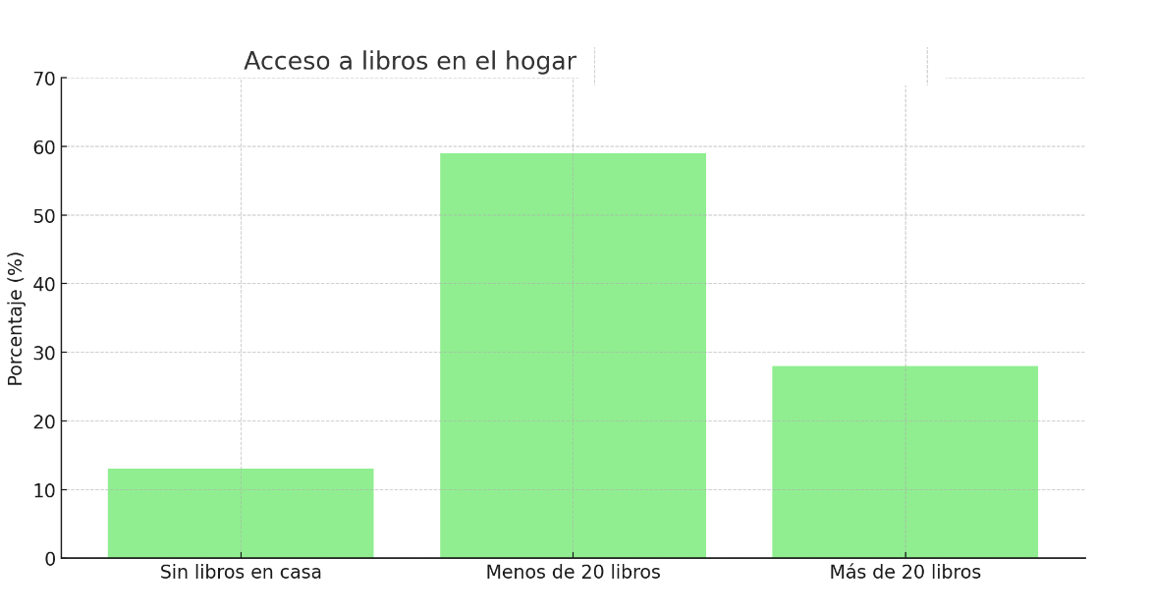
Fuente: elaboración propia con base en Infobae. (2025, 15 de abril). 6 de cada 10 chicos argentinos tienen menos de 20 libros en sus casas.

2.2.3. Factores que influyen en la conducta del consumidor
Costo: La posibilidad de obtener libros sin necesidad de comprarlos es un factor crucial para muchos consumidores. En un contexto económico en el que los precios pueden ser una barrera significativa, especialmente en mercados con alta inflación o restricciones económicas, el intercambio de libros ofrece una alternativa económica. Esta característica es especialmente relevante para aquellos que desean acceder a nuevos títulos sin incurrir en gastos adicionales, haciéndola una propuesta de gran valor para usuarios conscientes de su presupuesto.
Conveniencia: La facilidad para buscar y coordinar intercambios a través de la aplicación tiene un impacto considerable en su adopción. Los usuarios valoran la comodidad y la simplicidad en el proceso de intercambio. Una interfaz amigable que permita a los usuarios encontrar libros, coordinar intercambios y gestionar sus preferencias de manera eficiente es fundamental para atraer y retener a los usuarios. La conveniencia en la experiencia del usuario puede ser un diferenciador clave en la aceptación y uso continuado de la aplicación.
Sostenibilidad: La creciente preocupación por el medio ambiente y las prácticas de consumo responsable también influye en la conducta del consumidor. Los consumidores cada vez están más interesados en soluciones que reduzcan el impacto ambiental, como el intercambio de libros en lugar de la compra de nuevos. Este interés en la sostenibilidad puede motivar a los usuarios a elegir aplicaciones que promuevan prácticas más ecológicas y responsables, alineándose con sus valores y preocupaciones ambientales.
Acceso a Títulos: La disponibilidad de libros raros o difíciles de encontrar puede ser un fuerte motivador para los usuarios. Para muchos lectores, el acceso a títulos que no están fácilmente disponibles en el mercado es un incentivo significativo para usar la aplicación. La capacidad de encontrar libros específicos que no están disponibles en librerías tradicionales o que son costosos puede atraer a aquellos que buscan completar colecciones o encontrar lecturas únicas.

2.2.4. Perfil del Consumidor

2.2.4.1. Segmento Objetivo:
Lectores frecuentes y apasionados: Este grupo está compuesto por personas que leen con regularidad y buscan tener acceso a una amplia variedad de títulos. Estos consumidores están motivados por el deseo de explorar nuevos géneros y autores, y aprecian las oportunidades para ampliar sus colecciones de libros sin la necesidad de realizar compras adicionales. Para ellos, el intercambio de libros representa una forma práctica de satisfacer su afán de lectura y descubrir nuevas obras sin restricciones financieras.
Estudiantes y académicos: Este segmento incluye a individuos que necesitan acceder a textos específicos para sus estudios o investigaciones. La posibilidad de obtener libros sin incurrir en costos adicionales es especialmente atractiva para estudiantes y profesionales en el ámbito académico, quienes a menudo enfrentan gastos elevados en libros de texto y material de investigación. La aplicación de intercambio les proporciona una solución económica y accesible para obtener los textos necesarios para su formación y trabajo.
Lectores por hobby: Los amantes de los libros disfrutan compartir su pasión por la lectura con otros. Este grupo está dispuesto a intercambiar libros como una forma de conectar con otros entusiastas de la lectura y enriquecer sus colecciones personales. Para ellos, la posibilidad de intercambiar libros en lugar de comprarlos representa una oportunidad para socializar con otros lectores y contribuir a una comunidad de intercambio literario.
Fuente: SInCA – Secretaría de Industrias Culturales de la Secretaria de Cultura de Argentina. (2023). *Lectura de libros en la Argentina 2023.

2.3 Análisis de Cadena de Valor

2.3.1. Cadena de Valor de Tradebooks
La cadena de valor de Tradebooks refleja las actividades que generan valor diferencial a lo largo del ciclo de vida de su servicio digital. A continuación se describe cada componente:
Actividades Primarias:
Logística Interna: Registro, clasificación y validación de libros ingresados por usuarios. Se añade valor mediante la trazabilidad implementada con códigos QR, que garantiza seguridad y transparencia.
Operaciones: Procesos digitales como el algoritmo de coincidencias, el sistema de reputación por IA y la validación de disponibilidad. Esto optimiza la experiencia del usuario.
Logística Externa: Coordinación entre usuarios para realizar entregas físicas, promoviendo eficiencia geográfica con mapas y puntos de encuentro.
Marketing y Ventas: Se implementan campañas digitales, gamificación, sistema de referidos, influencers y alianzas institucionales. Estas acciones favorecen la captación y retención.
Servicio Postventa: Atención al usuario, moderación de intercambios, resolución de disputas, encuestas de satisfacción y soporte técnico.
Actividades de Apoyo:
Infraestructura: Plataforma desarrollada con tecnologías escalables como React, Firebase y Node.js.
Gestión del Talento: Equipo con experiencia en software educativo y bibliotecología.
Desarrollo Tecnológico: Geolocalización, IA, API pública.
Alianzas: Asociación con bibliotecas, ONGs, escuelas y editoriales.

2.3.2. Análisis de Cadena de Valor de la Competencia
El análisis comparativo de la cadena de valor de los principales competidores de Tradebooks permite identificar no solo brechas operativas, sino también carencias estratégicas en el modelo de intercambio de libros actual en Argentina. A continuación, se detalla un análisis profundo de las principales tipologías de competencia.
Plataformas informales (grupos de Facebook, WhatsApp, ferias barriales): Estas alternativas representan el grueso del mercado informal del trueque de libros en el país. Su cadena de valor se caracteriza por:

- Ausencia de logística estructurada: Las entregas dependen de acuerdos entre personas, sin puntos de encuentro ni respaldo logístico.
- Sin control de calidad: No existe validación de estado de los libros ni estándares sobre ediciones.
- Falta de trazabilidad: No hay historial del recorrido del libro ni quiénes lo han leído anteriormente.
- Inexistencia de reputación o métricas comunitarias: No se califican usuarios ni hay consecuencias por incumplimientos.
- Nula protección legal: No existe marco normativo o contractual. Los intercambios se realizan con total informalidad, lo cual implica riesgo tanto para el bien cultural como para el usuario.

Aplicaciones especializadas como Piladelibros y Librify: Aunque constituyen avances en digitalización, ambas soluciones muestran deficiencias estructurales a nivel cadena de valor.
Piladelibros:
- Se centra principalmente en reseñas literarias, no en intercambio físico.
- Tiene un repositorio amplio pero no presenta funcionalidades logísticas.
- Carece de geolocalización, historial de libros ni incentivos por participación comunitaria.
- Su modelo se basa en la comunidad, pero con poca supervisión técnica y sin estructura de fidelización.
Librify:
- Es más ágil en términos de experiencia de usuario y cuenta con filtros por género o popularidad.
- Sin embargo, su enfoque está orientado a la red social y no al intercambio sostenible.
- No ofrece herramientas de reputación, no aplica validación de identidad, ni métricas ambientales o sociales.

Librerías de segunda mano y apps de lectura digital:
- Ofrecen acceso a contenido pero en modelos unidireccionales: venta o suscripción.
- No permiten re-circular el bien cultural, ni generan vínculos comunitarios ni trazabilidad.
- Su lógica es transaccional, no colaborativa.
Frente a estas propuestas, la cadena de valor de Tradebooks se erige como innovadora al integrar:
- Un sistema de trazabilidad mediante códigos QR únicos.
- Incentivos por conducta positiva (gamificación).
- Red de alianzas con instituciones culturales y educativas.
- Validación legal con foco en derechos de autor.
- Segmentación geográfica para optimizar la logística comunitaria.
Las plataformas informales como grupos de Facebook carecen de trazabilidad, reputación o seguridad. Aplicaciones como Piladelibros o Librify tienen funcionalidades limitadas, sin enfoque comunitario ni respaldo legal estructurado. Tradebooks se diferencia por su propuesta integral que combina trazabilidad, gamificación y alianzas sociales.
Esto transforma a Tradebooks en una plataforma no solo transaccional, sino ecosistémica, que promueve cultura, confianza, equidad e impacto ambiental positivo. Su propuesta supera ampliamente los eslabones presentes en la cadena de valor de sus competidores, posicionándose como una alternativa robusta, formal y sostenible. por su propuesta integral que combina trazabilidad, gamificación y alianzas sociales.

3. FODA: Análisis de Fortalezas, Debilidades, Oportunidades y Amenazas

El análisis FODA proporciona una visión integral del entorno interno y externo del proyecto de intercambio de libros, permitiendo identificar elementos clave que pueden influir en su éxito.

Fortalezas
Sistema de trazabilidad digital con impacto institucional: La implementación de códigos QR únicos por ejemplar no es solo una funcionalidad técnica, sino una ventaja estratégica que permite a Tradebooks construir un historial verificable de circulación cultural. Este sistema no existe en plataformas informales (Facebook, ferias barriales) ni en apps tradicionales del sector. La trazabilidad habilita alianzas con bibliotecas, escuelas, universidades y organismos gubernamentales interesados en políticas públicas de acceso a la lectura. Además, provee evidencia concreta de impacto sociocultural, diferencial clave frente a la competencia informal y sustento para obtener financiamiento, subsidios o acuerdos institucionales.
Ventaja tecnológica basada en algoritmos inteligentes de coincidencia y reputación: A diferencia de la competencia informal, donde no hay criterios de calidad ni control, Tradebooks aplica algoritmos de inteligencia artificial para vincular usuarios según comportamiento, historial de cumplimiento y afinidades lectoras. Esta inteligencia aplicada mejora la calidad de los intercambios y permite construir una comunidad confiable, promoviendo relaciones sostenibles. Además, permite segmentar acciones de mejora, campañas específicas y desarrollo de productos para cada perfil. Esta capacidad de personalización y escalabilidad es una ventaja competitiva sobre plataformas no estructuradas.
Mecanismo de fidelización mediante gamificación alineada a valores culturales: La gamificación implementada en Tradebooks no responde solamente a una lógica lúdica, sino que se alinea con valores sociales como la cooperación, la participación y la construcción de reputación. A través de puntos, insignias y niveles de compromiso, se incentiva la conducta prosocial, se estimula la retención de usuarios y se promueve la cultura del cumplimiento. Este mecanismo no existe en plataformas informales.
Capacidad estructural para generar alianzas institucionales con múltiples sectores: La arquitectura de Tradebooks permite integraciones con ONGs, bibliotecas, universidades y gobiernos mediante una API abierta y políticas de colaboración transparentes. Esta posibilidad técnica y estratégica posiciona a la plataforma como un recurso cultural público-privado, adaptable a diferentes programas sociales o educativos. A su vez, le otorga legitimidad ante organismos financiadores y la diferencia radicalmente de apps cerradas o redes informales.
Diseño hiperlocal como estrategia de diferenciación y eficiencia operativa: El modelo de Tradebooks se basa en la lógica de cercanía geográfica y comunitaria. Esto permite intercambios entre personas con vínculos de confianza (por barrio, universidad o coworking), reduciendo costos logísticos y riesgos de transacción. A su vez, habilita actividades presenciales y construcción de comunidad offline. Esta estrategia no sólo optimiza recursos sino que también responde a una necesidad emocional de los lectores: recuperar la dimensión social del libro físico, aspecto que ni los e-books ni las redes sociales pueden replicar.

Debilidades
Dependencia de la Participación del Usuario: La efectividad de la plataforma depende de un número significativo de usuarios dispuestos a participar activamente en el intercambio.
Recursos Limitados: La falta de financiación inicial puede limitar las capacidades de marketing y desarrollo de la plataforma.
Variedad Limitada de Títulos: Inicialmente, puede haber una oferta restringida de libros, lo que podría desincentivar a algunos usuarios.
Desafíos Logísticos: La coordinación del intercambio físico de libros puede resultar complicada, especialmente en áreas geográficas amplias.
Conciencia de Marca: Como un nuevo jugador en el mercado, puede ser difícil establecer reconocimiento y confianza en la marca.

Oportunidades
Creciente Interés por la Lectura: Las campañas de promoción de la lectura y el acceso a la literatura están en aumento, lo que puede atraer a más usuarios a la plataforma.
Aumento del Uso de Tecnología: La creciente penetración de smartphones y el acceso a Internet facilitan la adopción de aplicaciones de intercambio.
Tendencias de Sostenibilidad: La creciente conciencia sobre el consumo responsable ofrece una oportunidad para destacar el impacto positivo del intercambio de libros.
Iniciativas Gubernamentales: El apoyo a proyectos que fomenten la lectura y el acceso a libros puede abrir nuevas vías de financiamiento y colaboración.
Expansión Internacional: La posibilidad de replicar el modelo en otros países donde el intercambio de libros aún no está desarrollado puede representar una oportunidad de crecimiento.

Amenazas
Competencia informal descentralizada (grupos en redes sociales): Aunque menos eficiente, esta forma de intercambio tiene una barrera de entrada nula. Muchos usuarios podrían preferir canales ya conocidos y sin costo directo, dificultando la captación inicial.
Cambios Regulatorios: Nuevas leyes sobre comercio electrónico y protección de datos pueden impactar la operación de la plataforma y aumentar costos.
Fluctuaciones Económicas: La situación económica del país puede afectar la disposición de los usuarios a participar en el intercambio de libros.
Desinterés en la Lectura: A pesar de la tendencia positiva, siempre existe el riesgo de que los hábitos de lectura no se mantengan, afectando la demanda.
Impacto de la Tecnología: La rápida evolución de las tecnologías puede dejar atrás a plataformas que no se adapten adecuadamente a los cambios.

4. Segmentación de mercado
La segmentación de mercado de Tradebooks se basa en un enfoque integral que considera variables demográficas, psicográficas, geográficas, conductuales y tecnológicas para identificar y comprender a los usuarios potenciales del sistema. Esto permite diseñar estrategias más efectivas para captar, retener y fidelizar usuarios, así como optimizar la propuesta de valor.

4.1 Segmentación demográfica
El público objetivo de la plataforma se concentra principalmente en personas entre los 18 y 45 años, incluyendo estudiantes universitarios, jóvenes profesionales, trabajadores técnicos y padres de familia. Este grupo etario es activo, lector frecuente y presenta una alta disposición a usar tecnología para facilitar su vida diaria. Dentro de este segmento, se distinguen dos subgrupos: los jóvenes de 18 a 25 años, que suelen ser estudiantes con ingresos bajos o medios, dependientes de becas o subsidios, y que requieren acceso ágil tanto a bibliografía académica como a literatura recreativa; y los adultos de 26 a 45 años, con empleos estables y familias en formación, que valoran modelos sostenibles y comunitarios, priorizando el ahorro y el acceso equitativo a la cultura.
Aunque el grupo de adultos mayores (mayores de 45 años) no constituye el foco principal, también es considerado en la propuesta. Se trata de personas activas, con un hábito consolidado de lectura, interés en actividades culturales y tiempo disponible para participar en ellas. La inclusión de este segmento busca ampliar el alcance de la plataforma y fomentar el acceso a la cultura sin generar costos elevados, manteniendo una visión integradora y accesible.
Género: Aunque el producto es inclusivo y no se segmenta por género, se reconoce una mayor participación femenina en hábitos de lectura según datos nacionales. Este dato podría orientar campañas de comunicación inicial.
Nivel educativo: Se prioriza a personas con al menos educación secundaria completa, con especial énfasis en quienes tienen o están cursando formación terciaria o universitaria, dado que muestran mayor afinidad con la lectura regular y el uso de plataformas digitales.
Esta segmentación es clave para definir funcionalidades, tono comunicacional, diseño de interfaz y alianzas estratégicas.

4.2 Segmentación geográfica
Tradebooks adopta una estrategia escalonada de cobertura territorial, enfocándose inicialmente en zonas urbanas con alta densidad poblacional, buena conectividad, transporte público eficiente y fuerte presencia de instituciones educativas o centros culturales. Ciudades como Buenos Aires, Rosario, Córdoba, Mendoza y La Plata son clave en esta primera etapa, ya que presentan un ecosistema digital desarrollado, comunidades lectoras activas y una elevada tasa de lectura, lo que favorece la adopción temprana de la plataforma.
A mediano plazo, se proyecta expandir el servicio hacia ciudades intermedias a través de alianzas con bibliotecas populares, centros culturales y gobiernos locales. La logística de intercambio se adapta a las características de cada región: en áreas metropolitanas, se incentivará el uso de puntos físicos o la entrega pactada entre usuarios mediante geolocalización; en zonas con menor conectividad, se explorará la colaboración con servicios de mensajería local o transporte comunitario, asegurando así la accesibilidad y sostenibilidad del modelo en diferentes contextos.
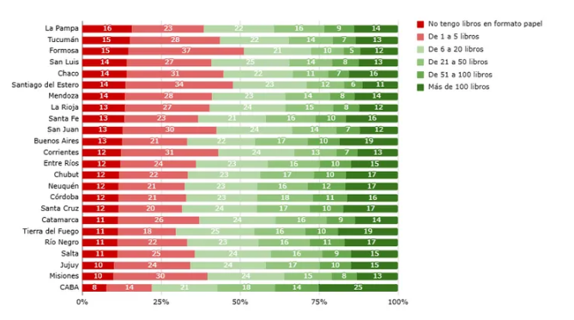.Fuente: Cantidad de libros en hogares por provincia. Ámbito (2025).

4.3 Segmentación psicográfica
Desde el enfoque psicográfico, Tradebooks se orienta a personas que consideran la lectura una práctica cultural, educativa y transformadora, ya sea como forma de aprendizaje, entretenimiento, conexión emocional o participación comunitaria. Este público comprende tanto lectores frecuentes como lectores intermitentes con alto interés por los libros, pero con limitaciones económicas que dificultan su acceso. Para ellos, los libros no son solo bienes de consumo, sino un recurso social y colectivo que promueve el conocimiento y la inclusión. Este perfil se caracteriza por compartir valores clave como:
Sustentabilidad: priorizan la reutilización frente al consumo de libros nuevos.
Comunidad: buscan conectar con otros lectores, compartir opiniones y formar parte de iniciativas solidarias.
Autogestión: valoran sistemas simples, transparentes y sin intermediarios abusivos.
Conocimiento libre: defienden el acceso universal a la cultura.
Estos factores psicográficos determinan el tipo de funcionalidades que ofrece Tradebooks (reseñas, foros, elementos de gamificación), el tono del branding y las estrategias de fidelización centradas en el compromiso social y cultural.

4.4 Segmentación conductual
El comportamiento del usuario es fundamental para ajustar el modelo de negocio. Se identifican varios perfiles conductuales:
Lectores frecuentes: buscan ampliar su biblioteca sin gastos. Usan la plataforma con regularidad.
Lectores ocasionales: se motivan por la posibilidad de conseguir libros específicos por poco dinero.
Donantes culturales: suben libros con valor emocional o educativo sin esperar uno a cambio.
Exploradores: acceden para descubrir novedades, eventos y recomendaciones.
El modelo de suscripción mensual baja la barrera de entrada baja, accesible y equitativa para todos estos perfiles. Esta estrategia facilita la inclusión de diversos tipos de usuarios, fomenta el uso continuo y promueve una comunidad activa. Entender estas conductas es clave para personalizar la experiencia, mantener el interés y fortalecer la fidelización dentro del ecosistema Tradebooks.

4.5 Perfil tecnológico
Desde el punto de vista tecnológico, los usuarios de Tradebooks presentan una adopción media a alta de herramientas digitales, lo que habilita la incorporación de funcionalidades avanzadas en la plataforma. Este público ya interactúa con aplicaciones de movilidad, delivery, banca digital, redes sociales y e-commerce, por lo que se espera que tenga familiaridad con entornos digitales y esté dispuesto a integrar nuevas soluciones tecnológicas en su rutina.
En función de este perfil, la interfaz de Tradebooks debe ser responsiva, intuitiva y optimizada para dispositivos móviles, garantizando una experiencia fluida y accesible. Además, se evalúa la incorporación de tecnologías como el escaneo de códigos QR, la verificación de identidad digital y la trazabilidad de libros mediante identificadores únicos, con el objetivo de mejorar la seguridad, la transparencia y el seguimiento de los intercambios dentro de la comunidad lectora.

4.6 Microsegmentos relevantes
Tradebooks no se limita a un público masivo general, sino que identifica y valora microsegmentos con alto potencial de participación y aporte al ecosistema. Estos nichos presentan necesidades específicas, pero comparten una fuerte afinidad con los valores de la plataforma. Entre ellos se destacan los estudiantes universitarios con presupuesto limitado, que buscan acceso asequible a material académico; los docentes de escuelas públicas, interesados en ampliar sus recursos pedagógicos; y las madres y padres jóvenes, que desean fomentar la lectura en sus hijos como parte de su formación integral.
Otros microsegmentos clave incluyen a adultos mayores con amplia experiencia lectora pero ingresos reducidos, los activistas culturales, comprometidos con el acceso libre al conocimiento, y personas en procesos de recuperación de adicciones, que encuentran en la lectura una herramienta terapéutica y de contención emocional. La inclusión de estos grupos refuerza el enfoque social de Tradebooks y permite diseñar estrategias más personalizadas que atiendan sus motivaciones, barreras y formas de vincularse con la lectura.

4.7 Justificación estratégica de la segmentación
La segmentación implementada por Tradebooks no responde únicamente a fines comerciales, sino que se fundamenta estratégicamente en una problemática social concreta: el acceso desigual al libro físico en Argentina. En un contexto donde el precio promedio de un libro supera los $20.000 y más del 62% de la población posee menos de 25 libros en su hogar, la lectura se vuelve un privilegio inaccesible para amplios sectores. Frente a esta realidad, la plataforma propone un modelo inclusivo que facilita el acceso a la lectura mediante el intercambio, priorizando la reutilización y el enfoque comunitario.
La estrategia de segmentación se apoya en fuentes como la Encuesta Nacional de Consumos Culturales (ENCC) e informes de sitios web como diarios digitales, sobre disponibilidad de libros en el hogar. Esta base permite diseñar perfiles que integran variables demográficas, conductuales, psicográficas y tecnológicas, abordando no solo las barreras económicas, sino también culturales y de acceso digital. Así, Tradebooks logra adaptar su propuesta de valor a distintas realidades, fortaleciendo su impacto social y su sostenibilidad a largo plazo.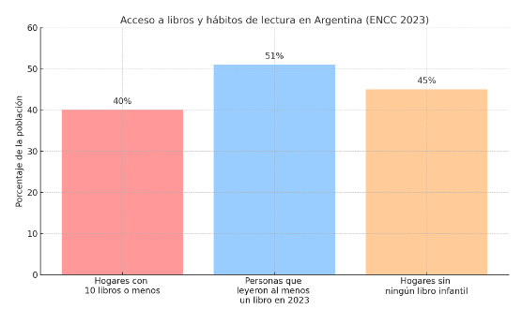
Fuente: Secretaria de Cultura de la Nación Argentina (2023). Encuesta Nacional de Consumos Culturales 2023:

5. Agenda Estratégica del Negocio

Análisis y Reflexión

La Agenda Estratégica para Tradebooks se construye a partir de un análisis exhaustivo de los elementos presentados en los ítems anteriores. Al evaluar la estructura de la industria, el análisis FODA, el posicionamiento competitivo y la estructura organizacional, se identifican aspectos cruciales que guiarán el desarrollo y crecimiento de la plataforma.

Etapa del Ciclo de Vida del Negocio

Tradebooks se encuentra en la fase de introducción de su ciclo de vida, donde el enfoque principal está en la creación de conciencia y la adquisición de usuarios. Este es un momento crítico para establecer una base sólida y construir relaciones con los primeros usuarios.

Fortalezas
- Innovación en el modelo de negocio: El intercambio de libros a través de una plataforma digital es una propuesta única que atiende la creciente necesidad de consumo responsable.
- Compromiso con la sostenibilidad: La plataforma se alinea con las preocupaciones ambientales, atrayendo a un segmento de consumidores consciente.
- Estrategia de marketing digital efectiva: El uso de redes sociales y marketing digital para atraer y retener usuarios.
Debilidades
- Reconocimiento de marca limitado: Al ser una nueva entrada en el mercado, Tradebooks aún necesita establecer su presencia.
- Dependencia de la tecnología: Cualquier fallo técnico puede afectar la experiencia del usuario y, por ende, la reputación de la plataforma.
Oportunidades
- Creciente interés en la sostenibilidad: La tendencia hacia prácticas de consumo responsables crea un entorno favorable.
- Alianzas estratégicas: Colaboraciones con instituciones educativas y bibliotecas pueden aumentar la visibilidad y credibilidad.
- Expansión del mercado digital: A medida que más personas se mueven hacia el consumo digital, Tradebooks tiene la oportunidad de captar un mercado más amplio.

Amenazas
- Competencia establecida: Existen otras plataformas de intercambio y compra de libros que pueden ser competidores directos.
- Cambios en regulaciones: La normativa sobre comercio electrónico y protección de datos puede impactar operaciones futuras.

Contexto y Propósito:

En este periodo, tras haber completado las etapas de identificación de la idea, evaluación externa (oportunidades y amenazas), evaluación interna (fortalezas y debilidades), y haber definido nuestra misión, visión y posicionamiento, nos dirigimos a diseñar una Agenda Estratégica que nos permita alcanzar nuestra posición estratégica futura. En 2025, la estrategia empresarial se centraba fuertemente en la creación de ventajas competitivas sostenibles y la mejora de la experiencia del cliente mediante el uso de tecnologías emergentes y la optimización de la presencia en canales digitales.
La Agenda Estratégica será nuestro plan de trabajo detallado, con un cronograma de actividades que nos permita realizar los ajustes necesarios para alcanzar el objetivo de consolidar la plataforma de intercambio de libros como un referente en el mercado. Este plan debe ser revisado de manera continua, ajustándose al entorno cambiante de 2025, marcado por el crecimiento del consumo digital y el auge de las plataformas de intercambio colaborativo.

5.1 Planes Generales de Acción

Los planes generales de acción estarán alineados con los objetivos estratégicos a largo plazo, y deben estar enfocados en áreas clave que aseguren la sostenibilidad de la ventaja competitiva, aprovechando las oportunidades de crecimiento digital y la demanda de sostenibilidad que caracterizan al mercado en 2026.

5.1.1 Marketing: Desarrollo de Marca

- Descripción del Programa: La campaña de branding se centrará en incrementar el reconocimiento de la marca mediante el uso de las redes sociales, marketing de contenidos, eventos físicos y digitales, y promociones especiales orientadas a la fidelización.
- Directivo Responsable: Director de Marketing Digital.
- Indicadores Clave:
- Crecimiento en seguidores y alcance de campañas en redes sociales.
- Participación en eventos de la comunidad.
- Tasa de conversión de promociones en nuevos usuarios.
- Hito Importante: Lanzamiento de la campaña en las plataformas de Facebook, Twitter, e Instagram.
- Fecha del Primer Hito: 30 de noviembre de 2026.

5.1.2. Tecnología: Optimización de la Plataforma

- Descripción del Programa: Se mejorará la experiencia del usuario en la plataforma a través de un plan de optimización constante que incluya la mejora de la interfaz y la integración de nuevas funcionalidades que permitan personalizar la experiencia. En 2026, la experiencia de usuario se convirtió en un diferenciador clave para las plataformas digitales.
- Directivo Responsable: Director de Tecnología.
- Indicadores Clave:
- Tiempo de respuesta de la aplicación.
- Cantidad de incidencias o problemas reportados por los usuarios.
- Tasa de satisfacción de los usuarios en las encuestas de experiencia.
- Hito Importante: Optimización de la interfaz de usuario y la implementación de nuevas características.
- Fecha del Primer Hito: 30 de enero de 2026.

5.1.3. Administración: Estrategias de Marketing de Contenido

- Descripción del Programa: Utilizar el marketing de contenidos para educar a los usuarios sobre los beneficios del intercambio de libros y su relación con la sostenibilidad, aprovechando las herramientas de SEO y SEM para posicionar artículos en blogs y foros.
- Directivo Responsable: Director de Comunicaciones.
- Indicadores Clave:
- Aumento del tráfico web y la tasa de conversión a usuarios registrados.
- Posicionamiento de artículos clave en los primeros lugares de Google.
- Participación de los usuarios en las publicaciones de contenido.
- Hito Importante: Publicación del primer artículo educativo sobre sostenibilidad y el impacto positivo del intercambio de libros.
- Fecha del Primer Hito: 15 de febrero de 2026.

5.2. Planes Específicos

Los planes específicos de 2026 se enfocarán en acciones tácticas concretas y con un plazo de ejecución más corto (6 a 18 meses). Se utilizarán métodos tradicionales y digitales, y se priorizarán las actividades de bajo costo inicial, pero con un gran potencial de impacto en el corto plazo.

5.2.1. Plan Específico para Marketing

5.2.1.1. Desarrollo de Marca

Campaña de Redes Sociales (Facebook, Twitter, Instagram)
- Descripción: Desarrollar contenido visual, videos y publicaciones que resalten la importancia del intercambio de libros como actividad sostenible.
- Prioridad: Absoluta.
- Costos Asociados: Publicidad en redes sociales, creación de contenido.
- Beneficios: Creación de una comunidad activa y aumento de la visibilidad en plataformas clave.
- Cumplimiento Programado: 30 de agosto de 2026.
- Directivo Responsable: Coordinador de Marketing Digital.
- Acciones Correctivas: Ajuste de la segmentación de anuncios si las campañas no generan suficiente tráfico.
- Indicadores de Desempeño: Aumento de seguidores y registros en la plataforma provenientes de redes sociales.

5.2.1.2. Programa de Referidos (Boca a boca digital)

- Descripción: Crear un sistema de recomendaciones donde los usuarios existentes puedan invitar a nuevos usuarios a la plataforma a cambio de recompensas como descuentos o puntos canjeables.
- Prioridad: Muy deseable.
- Costos Asociados: Desarrollo de sistema en la plataforma, recompensas.
- Beneficios: Crecimiento orgánico de usuarios, fidelización.
- Cumplimiento Programado: 31 de octubre de 2026.
- Directivo Responsable: Jefe de Producto.
- Acciones Correctivas: Ajustes en las recompensas si no se logran las expectativas de participación.
- Indicadores de Desempeño: Crecimiento de la base de usuarios a través de referidos, aumento de la tasa de activación.

5.2.1.3. Programa de Influencers

- Descripción: Este programa busca generar credibilidad y confianza en la marca a través de colaboraciones con influencers y creadores de contenido en el ámbito literario y educativo. Se establecerán alianzas con youtubers, bloggers de literatura y profesores universitarios que puedan recomendar Tradebooks en sus plataformas.
- Prioridad: Deseable.
- Costos Asociados: Pagos para influencers, Incentivos para afiliados.
- Beneficios: Construcción de comunidad y fidelización de usuarios.
- Cumplimiento Programado: : 31 de agosto de 2026
- Directivo Responsable: Gerente de Marketing
- Acciones Correctivas: Cambio de influencers si la colaboración no genera impacto.
- Indicadores de Desempeño: Alcanzar al menos 5.000 personas a través de influencers.

5.2.2. Plan Específico para Tecnología

5.2.2.1. Optimización de la Plataforma

Mejoras en la Interfaz de Usuario
- Descripción: Rediseñar la interfaz para hacerla más intuitiva y mejorar la experiencia general del usuario, basándonos en el feedback recibido.
- Prioridad: Absoluta.
- Costos Asociados: Desarrollo de interfaz, pruebas de usuario.
- Beneficios: Mejora en la tasa de retención de usuarios, mayor satisfacción.
- Cumplimiento Programado: 30 de septiembre de 2026.
- Directivo Responsable: Desarrollador Responsable de UX/UI.
- Acciones Correctivas: Modificar características de diseño si los usuarios presentan dificultades de uso.
- Indicadores de Desempeño: Tasa de retención de usuarios, resultados de las encuestas de experiencia.

5.2.2.2. Integración de Funciones de Personalización

- Descripción: Implementar un algoritmo básico para recomendar libros a los usuarios según sus preferencias, basado en sus búsquedas e interacciones previas.
- Prioridad: Muy deseable.
- Costos Asociados: Desarrollo del algoritmo, pruebas.
- Beneficios: Mejora de la experiencia del usuario, mayor tasa de intercambio de libros.
- Cumplimiento Programado: 31 de diciembre de 2026.
- Directivo Responsable: Jefe Desarrollador.
- Acciones Correctivas: Ajuste del algoritmo en caso de baja precisión en las recomendaciones.
- Indicadores de Desempeño: Aumento en el número de intercambios recomendados, mayor interacción con la plataforma.

5.2.2.3. Desarrollo de Aplicación Móvil
- Descripción: Este programa tiene como fin desarrollar una aplicación móvil para iOS y Android que permita a los usuarios gestionar sus intercambios de libros de manera más sencilla y ágil.
- Prioridades: Absoluta.
- Costos Asociados: Desarrollo de la aplicación
- Beneficios: Expansión del mercado
  - Financieros: Mayor retención de usuarios y posibilidad de monetización.
  - No financieros: Accesibilidad mejorada y expansión del mercado.
- Cumplimiento Programado: 31 de agosto de 2026
- Directivo Responsable: Jefe de Desarrollo Móvil
- Indicadores de Desempeño: Análisis de la tasa de descargas y retención de usuarios.
- Acciones Correctivas: Corrección de errores y optimización de rendimiento según retroalimentación
- Indicadores de Desempeño: Alcanzar 3.000 descargas en los primeros tres meses.

5.2.3. Planes Específicos de Administración

5.2.3.1. Estrategia de Atención al Cliente

- Descripción: El programa tiene como objetivo mejorar la experiencia de usuario a través de un sistema de atención al cliente eficiente y accesible. Para ello, se implementará un sistema de chat en vivo, automatización de respuestas mediante inteligencia artificial y encuestas de satisfacción. Se desarrollará un equipo de soporte capacitado para resolver dudas y gestionar solicitudes en tiempo real, además de un centro de ayuda con preguntas frecuentes para reducir la carga operativa.
- Prioridades: Muy deseable
- Costos Asociados: Capacitación del equipo de soporte e Implementación de chatbot con IA
- Beneficios:
  - Financieros: Reducción de costos operativos mediante automatización.
  - No financieros: Mejora en la satisfacción del usuario y reducción en tiempos de respuesta.
- Cumplimiento Programado: 30 de junio de 2026
- Directivo Responsable: Gerente de administración
- Indicadores de Desempeño: Análisis de tiempos de respuesta y resolución de problemas, evaluación de satisfacción mediante encuestas; y medición de la efectividad del chatbot.
- Acciones Correctivas: Optimización del chatbot si los usuarios reportan dificultades. Capacitación adicional si los tiempos de respuesta no mejoran.
- Indicadores de Desempeño: Reducir en un 40% los tiempos de respuesta. Incrementar la satisfacción del usuario en un 30%. Resolver el 85% de consultas sin intervención humana.

5.2.3.2. Gestión Financiera y Presupuestaria
- Descripción del Programa: Este programa tiene como fin optimizar los costos operativos y evaluar fuentes de financiamiento para garantizar la sostenibilidad del proyecto. Se desarrollará un plan de control presupuestario, análisis de rentabilidad y estrategias de reducción de costos sin afectar la calidad del servicio. También se explorarán oportunidades de financiamiento externo, como subvenciones y alianzas estratégicas.
- Declaración de Prioridades: Absoluta.
- Costos Asociados: Consultoría en análisis financiero.
- Beneficios:
- Financieros: Reducción de costos operativos y mayor rentabilidad.
- No financieros: Mejor planificación estratégica y toma de decisiones.
- Cumplimiento Programado: 30 de septiembre de 2026
- Directivo Responsable: Gerente Administrativo
- Indicadores de Desempeño: Evaluación trimestral de la rentabilidad.
- Acciones Correctivas: Reajuste presupuestario si los costos superan lo proyectado. Exploración de nuevas fuentes de ingreso en caso de déficit.
- Indicadores de Desempeño: Reducir costos operativos en un 25%. Lograr estabilidad financiera en un plazo de seis meses. Identificar al menos tres nuevas oportunidades de financiamiento.

5.2.3.3. Optimización de Procesos Administrativos
- Descripción del Programa: El objetivo de este programa es mejorar la eficiencia interna mediante la digitalización y automatización de procesos administrativos. Se implementará un software de gestión empresarial que facilite la coordinación entre equipos, la gestión de documentos y la automatización de reportes. Además, se optimizarán los flujos de trabajo internos para minimizar tiempos y errores administrativos.
- Prioridades: Deseable.
- Costos Asociados: Digitalización de documentos y almacenamiento en la nube.
- Beneficios:
- Financieros: Reducción de costos operativos y optimización del tiempo de trabajo.
- No financieros: Mayor eficiencia y reducción de errores administrativos.
- Cumplimiento Programado: 30 de noviembre de 2026
- Directivo Responsable: Gerente administrativo
- Indicadores de Desempeño: Medición del tiempo de procesamiento administrativo, Encuestas de satisfacción entre empleados.
- Acciones Correctivas: Capacitación adicional en caso de dificultades en la implementación.
- Indicadores de Desempeño: Reducir tiempos administrativos en un 35%. Automatizar el 70% de los procesos manuales.
Presupuesto y Programación de Fondos Estratégicos
Para las acciones de marketing y optimización de la plataforma, se asignará el siguiente presupuesto:

Presupuesto Estimado:
- Marketing (campañas en redes sociales, contenido): USD 8,000
- Desarrollo de plataforma (interfaz, personalización, pruebas): USD 10,000
- Recursos humanos (gestión de campañas, moderación de foros): USD 4,000
- Total Presupuesto: USD 22,000

5.5. Conclusión

La Agenda Estratégica de Tradebooks está diseñada para Aumentar las fortalezas y oportunidades del mercado, mientras se abordan las debilidades y amenazas. Al centrarse en el reconocimiento de marca, la mejora continua de la plataforma y la creación de una comunidad sólida, Tradebooks puede establecerse como un líder en el intercambio de libros y un promotor de la lectura sostenible.

6. Estrategia de Marketing
La estrategia de marketing de Tradebooks tiene como objetivo consolidar su posicionamiento como la principal plataforma de intercambio de libros físicos mediante suscripción mensual en la Argentina. Este propósito se apoya en un enfoque integral que articula cuatro ejes estratégicos fundamentales:
- Diferenciación frente a las alternativas informales de compra, venta o préstamo de libros.
- Solidez tecnológica como facilitador clave de una experiencia de usuario fluida y trazable.
- Conveniencia económica a través de un modelo de suscripción accesible y transparente.
- Creación de comunidad basada en valores compartidos como la sustentabilidad, la economía circular y el acceso igualitario a la cultura.
La estrategia se desarrolla a partir de una planificación estructurada que incluye:
- Una propuesta de valor clara y diferenciada, centrada en la experiencia del usuario y la sostenibilidad.
- Una segmentación detallada que prioriza a lectores activos, estudiantes universitarios, jóvenes profesionales y consumidores conscientes.
- Un plan de acción específico, con tácticas orientadas a la adquisición, retención y fidelización de usuarios.
- Un diseño de indicadores clave (KPIs) que permita monitorear el desempeño en términos de adopción, retención y percepción de marca.
Esta propuesta de valor se distingue de los modelos tradicionales de compra-venta o préstamo informal gracias a su carácter disruptivo, basado en la suscripción mensual, el seguimiento digital de cada libro, y una experiencia de usuario moderna y personalizada.
La estrategia marketing se adapta a las particularidades del mercado argentino, combinando canales digitales, alianzas estratégicas con librerías y universidades, y campañas de concientización enfocadas en el impacto social positivo de la lectura circular.
En conclusión Tradebooks busca consolidarse como un referente cultural y tecnológico, promoviendo una forma de leer más accesible, sustentable y colaborativa.

6.1 Propuesta de Valor
La propuesta de valor de Tradebooks se construye sobre una combinación sinérgica de tres dimensiones fundamentales —económica, cultural y tecnológica— que, integradas de forma estratégica, generan un diferencial innovador en el mercado argentino de productos culturales. Esta propuesta busca ofrecer una respuesta concreta, accesible y sostenible a las principales barreras que enfrentan los lectores frecuentes, ocasionales o potenciales en Argentina: el alto costo de los libros nuevos, la limitada oferta de espacios confiables para acceder a libros usados, y la ineficiencia de los canales informales de intercambio.

6.1.1 Dimensión económica: acceso asequible a múltiples libros
En el contexto económico actual, el precio promedio de un libro nuevo en Argentina supera los $20.000 (Cámara Argentina del Libro, 2024), lo cual representa un umbral de acceso muy elevado para vastos sectores de la población. Estudiantes, familias con niños en edad escolar, personas jubiladas o con ingresos fijos reducidos, y jóvenes en formación, encuentran serias dificultades para sostener un hábito lector a partir de la compra tradicional de libros nuevos.
Ante este escenario, Tradebooks ofrece un modelo basado en suscripción mensual, con un valor significativamente inferior al precio de un solo ejemplar nuevo (menos del 50%). Esta modalidad permite que el usuario acceda a múltiples intercambios por mes sin incurrir en costos adicionales por cada operación. Así, se convierte en una opción económicamente conveniente, transparente y previsible, que democratiza el acceso al libro físico como bien cultural.

6.1.2 Dimensión cultural: circulación del conocimiento y equidad en el acceso
Tradebooks no es solo una plataforma de intercambio de libros, sino también un espacio que promueve una lógica cultural basada en la colaboración, la reutilización y el conocimiento compartido. A través del circuito de circulación de ejemplares entre lectores, la propuesta permite que un mismo libro cumpla múltiples ciclos de lectura, reduciendo su impacto ambiental y ampliando su alcance social.
Este enfoque responde a una visión de la lectura como un derecho y un bien común, no como un privilegio restringido por la capacidad adquisitiva. Al incentivar el uso prolongado de cada ejemplar, se evita el descarte prematuro, se combate la obsolescencia cultural, y se alienta una comunidad de lectores comprometidos con valores como la equidad, la sustentabilidad y el acceso inclusivo al conocimiento.
Además, la posibilidad de descubrir nuevos títulos, autores y géneros mediante la interacción con otros usuarios contribuye a una experiencia de lectura más rica, diversa y participativa, fortaleciendo el tejido cultural desde una lógica de intercambio y no de consumo individualista.

6.1.3 Dimensión tecnológica: trazabilidad, confianza y eficiencia en el intercambio
El componente tecnológico de Tradebooks es clave para garantizar una experiencia segura, ordenada y confiable. A diferencia de los canales informales de trueque o compraventa en redes sociales, la plataforma integra herramientas que permiten verificar la identidad de los usuarios, asignar reputación a partir de valoraciones cruzadas, gestionar notificaciones automáticas, y mantener un historial completo de transacciones.
Estas funcionalidades no solo simplifican el proceso de intercambio, sino que también generan un entorno digital basado en la confianza y la transparencia. El seguimiento del estado de cada ejemplar, la posibilidad de rastrear su recorrido, y la trazabilidad de las operaciones permiten ofrecer garantías que superan ampliamente a las alternativas informales o desreguladas.
Asimismo, la interfaz intuitiva y el soporte técnico constante refuerzan la usabilidad de la plataforma, permitiendo que cualquier persona, sin necesidad de conocimientos tecnológicos avanzados, pueda participar del sistema y beneficiarse de sus ventajas.

Síntesis de valor
La propuesta de Tradebooks se presenta como una solución integral e innovadora en el ecosistema cultural argentino: una plataforma que permite acceder a múltiples libros físicos de forma económica, que promueve un modelo de consumo responsable y colaborativo, y que utiliza la tecnología para facilitar el intercambio seguro y confiable entre personas.
En conclusión, se trata de una iniciativa que no solo busca resolver problemas prácticos de acceso a la lectura, sino también contribuir activamente a la transformación del modo en que circulan los libros en la sociedad, en línea con los valores de la economía circular, la sostenibilidad cultural y la inclusión digital.

6.2 Definición del Público Objetivo
El público objetivo de Tradebooks está conformado por personas entre 18 y 65 años que presentan hábitos de lectura frecuentes o intermitentes, competencias digitales básicas y un interés claro en acceder a libros físicos de forma accesible, confiable y sustentable. La propuesta se dirige a individuos y organizaciones que valoran la lectura como una práctica cotidiana o formativa, pero que enfrentan barreras económicas, geográficas o tecnológicas que dificultan su acceso al libro tradicional en formato físico.
Esta audiencia se segmenta a partir de variables demográficas, psicográficas y conductuales, identificando patrones comunes entre los usuarios con mayor potencial de adopción, permanencia y recomendación.
Entre las características transversales del público objetivo se destacan:
- Interés activo o latente por la lectura como hábito cultural o herramienta educativa.
- Necesidad de optimizar el gasto cultural mensual, sin resignar variedad ni calidad.
- Afinidad con valores como la sustentabilidad, la reutilización responsable y el acceso equitativo a la cultura.
- Capacidad para utilizar plataformas digitales básicas (aplicaciones móviles y sitios web).
En función del análisis de mercado, los estudios sectoriales (como la Encuesta Nacional de Consumos Culturales, 2024) y reportes institucionales (Secretaria de Cultura, Cámara del Libro, ONGs educativas), se identifican cuatro segmentos prioritarios:
Estudiantes universitarios:
Jóvenes adultos que requieren acceso constante a bibliografía diversa para fines académicos, con presupuestos ajustados y hábitos de lectura formativa. Encuentran en Tradebooks una solución económica, práctica y continua para estudiar sin depender del alto costo de libros nuevos.
Familias con hijos:
Padres o madres que buscan fomentar el hábito lector desde edades tempranas, renovando la biblioteca familiar de acuerdo con la evolución de intereses, edades y etapas escolares. Para este segmento, Tradebooks representa una forma flexible y económica de acompañar el desarrollo lector de sus hijos.
Adultos mayores:
Personas jubiladas o en etapas de ingresos fijos que conservan el hábito lector, pero ven restringido su acceso por el costo creciente de los libros. Valoran especialmente la simplicidad de uso, la posibilidad de seguir leyendo sin costos elevados y el componente comunitario del intercambio.
Bibliotecas comunitarias y organizaciones educativas sin fines de lucro:
Instituciones con recursos limitados que necesitan ampliar y diversificar sus colecciones. Tradebooks les permite integrar nuevos títulos mediante un sistema de circulación eficiente, sustentable y de bajo costo, favoreciendo el acceso colectivo a la lectura.
Estos segmentos comparten no solo una necesidad práctica (acceder a libros físicos sin pagar el costo completo de cada ejemplar), sino también una afinidad con los valores fundacionales de la plataforma, como la economía circular, la educación como derecho y la creación de comunidad lectora.

Tabla de Segmentación :
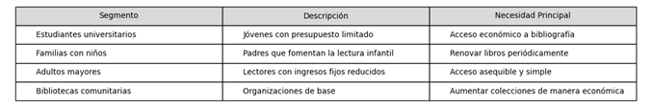

6.3 Variables del Marketing
El marketing de Tradebooks se construye sobre las cuatro variables tradicionales: Producto / Servicio, Precio, Distribución (Plaza) y Promoción. Cada componente ha sido diseñado para responder a las características específicas del segmento objetivo y al contexto argentino.

6.3.1 Producto / Servicio
Tradebooks es una plataforma digital desarrollada como una aplicación web progresiva (PWA), diseñada para funcionar de manera óptima en cualquier dispositivo, ya sea computadora, tablet o smartphone. Esta modalidad garantiza un acceso fluido y flexible, adaptándose a los hábitos y preferencias tecnológicas de los usuarios.
La aplicación integra un conjunto de funcionalidades clave que permiten gestionar todo el ciclo de intercambio de libros físicos de manera simple, segura y eficiente:

- Registro y verificación de usuarios: El proceso de alta incluye validaciones a través de correo electrónico, número telefónico y opción de identificación con DNI, con el fin de garantizar la seguridad y generar confianza entre los participantes.

- Publicación y búsqueda de libros: Los usuarios pueden publicar los títulos disponibles para intercambio con información detallada, que incluye título, autor, estado físico y observaciones adicionales. Además, la plataforma ofrece filtros avanzados para facilitar la búsqueda por categorías, género, estado del ejemplar y otros criterios.

- Reserva y confirmación de intercambios: Todo el proceso de solicitud, reserva y aceptación de intercambios se realiza digitalmente, optimizando la coordinación entre usuarios y reduciendo posibles conflictos o malentendidos.

- Historial de transacciones: La plataforma mantiene un registro transparente y accesible de todas las operaciones realizadas, permitiendo a los usuarios consultar sus intercambios previos y verificar la trayectoria de los libros.

- Reseñas y puntuaciones: Para fomentar la confianza y responsabilidad, se implementa un sistema de reputación basado en evaluaciones y comentarios cruzados entre usuarios.

- Notificaciones automáticas: Se envían alertas y recordatorios por correo electrónico y dentro de la aplicación, ayudando a evitar olvidos y mejorando la experiencia general del usuario.

Como innovación proyectada, Tradebooks tiene planificado incorporar un sistema de escaneo de códigos QR y códigos de barras ISBN, que facilitará la carga rápida de títulos mediante la lectura directa del ejemplar físico. Esta funcionalidad se inspira en soluciones similares implementadas por la Red de Bibliotecas de la Ciudad Autónoma de Buenos Aires y plataformas internacionales como BookCrossing, lo que permitirá mejorar significativamente la usabilidad y velocidad del proceso.
Finalmente, la plataforma fue desarrollada bajo estrictos estándares de accesibilidad digital, cumpliendo con la Ley N.º 26.653 de Argentina, que garantiza un uso inclusivo para personas con diferentes capacidades, promoviendo así la equidad en el acceso a la cultura.

6.3.2 Precio
La estrategia de precios de Tradebooks se fundamenta en un modelo de suscripción mensual que ofrece tres planes escalonados, diseñados para adaptarse a las diferentes necesidades y capacidades económicas de los segmentos prioritarios:

Plan | Beneficios | Precio
Básico | Acceso ilimitado a reservas e intercambios | $25.000
Premium | Prioridad en búsquedas y mensajería directa entre usuarios | $37.500
Institucional | Hasta 10 usuarios vinculados (bibliotecas, ONGs) | $50.000
Este esquema de precios responde a una estrategia de penetración de mercado cuyo principal objetivo es maximizar la base de usuarios activos, consolidando la propuesta de valor de Tradebooks y generando un hábito de uso sostenido. La simplicidad de un pago mensual fijo facilita la adopción y fidelización, mientras que la previsibilidad de ingresos permite una planificación financiera sólida para la empresa.
El plan básico garantiza acceso completo a las funcionalidades centrales de la plataforma, asegurando que el intercambio de libros sea accesible para la mayoría de los usuarios. El plan premium agrega beneficios diferenciales, como prioridad en las búsquedas y un sistema de mensajería integrada para mejorar la comunicación entre usuarios, orientado a quienes requieren mayor eficiencia o un servicio más personalizado.
El plan institucional está pensado para organizaciones, bibliotecas y ONGs, permitiendo la vinculación de hasta 10 usuarios bajo una única suscripción, lo que facilita la gestión colectiva de la plataforma y promueve el acceso a la lectura en ámbitos comunitarios y educativos.
Este modelo tarifario contempla la posibilidad de futuros ajustes o incorporación de servicios adicionales, siempre basados en la evaluación del mercado y la retroalimentación de los usuarios, manteniendo el compromiso con la accesibilidad económica y el valor cultural de la propuesta.

6.3.3 Distribución
El canal principal de distribución de Tradebooks es su plataforma digital, accesible a través de una aplicación web progresiva (PWA) con cobertura nacional, que permite a los usuarios registrarse, buscar, reservar y coordinar intercambios desde cualquier lugar del país.
La entrega física de los libros es gestionada directamente entre los usuarios, quienes acuerdan puntos de encuentro seguros, convenientes y de fácil acceso para ambas partes. Para facilitar y promover estas interacciones presenciales, se recomienda utilizar espacios públicos y colaborativos, tales como:

- Bibliotecas públicas adheridas al programa.

- Librerías colaboradoras que actúan como puntos de intercambio.

- Centros culturales barriales con vocación comunitaria.

- Universidades y plazas con presencia institucional.

Este esquema descentralizado fomenta la autonomía del usuario, reduce costos logísticos para la plataforma y fortalece el sentido de comunidad en torno a la lectura y la economía circular.

Plan de expansión territorial:
La estrategia de despliegue del servicio contempla una implementación gradual para optimizar recursos y asegurar el impacto en las principales áreas urbanas, con el objetivo de alcanzar una cobertura nacional sostenible en el mediano plazo:

- Fase 1 (Año 1): Ciudad Autónoma de Buenos Aires, Gran Buenos Aires, Córdoba, Rosario y Mendoza.

- Fase 2 (Año 2): Mar del Plata, Tucumán, Salta, Neuquén, La Plata.

- Fase 3 (Año 3): Extensión a nivel nacional, incorporando ciudades y regiones restantes.

En fases posteriores, se evaluará la incorporación de modelos de logística colaborativa que puedan facilitar la entrega, tales como el uso de bicicletas de mensajería o servicios de repartos comunitarios en barrios, especialmente para zonas con mayor densidad de usuarios.
Esta estructura flexible y escalonada permite a Tradebooks consolidar su red de usuarios y aliados, garantizando la accesibilidad y seguridad en el intercambio, mientras amplía progresivamente su alcance territorial.

6.3.4 Promoción
La estrategia de promoción de Tradebooks se estructura en tres frentes complementarios: acciones digitales, acciones presenciales y alianzas estratégicas. Este enfoque integral permite posicionar la marca en múltiples espacios culturales y educativos, generar confianza en los usuarios y fomentar la adopción temprana del servicio.

Acciones Digitales
Las campañas digitales se enfocan en lograr visibilidad, adquisición de usuarios y fidelización, especialmente entre los segmentos jóvenes y tecnológicamente activos. Las acciones principales incluyen:

- Publicidad segmentada en Google Ads, Instagram, Facebook y YouTube, con foco en intereses como literatura, educación, sustentabilidad y economía colaborativa.

- Envío de un newsletter mensual, con contenidos editoriales, recomendaciones de libros, novedades de la plataforma y testimonios de usuarios.

- Implementación de un programa de referidos, que premia a quienes inviten nuevos usuarios a la comunidad, fomentando el crecimiento orgánico mediante redes personales.

- Estrategia de contenido para redes sociales, basada en storytelling, publicaciones educativas y participación en fechas clave del calendario cultural.

Acciones Presenciales
La presencia territorial y la vinculación con espacios educativos y culturales es clave para legitimar la propuesta y generar contacto directo con potenciales usuarios. Las principales acciones incluyen:

- Participación activa con stand institucional en la Feria Internacional del Libro de Buenos Aires, como punto de visibilidad masiva.

- Charlas y talleres en universidades públicas, orientadas a estudiantes y docentes, con foco en el acceso al conocimiento y la reutilización cultural.

- Activaciones locales en centros culturales, bibliotecas y eventos literarios, para generar experiencias directas de uso y comunidad.

- Distribución de kits promocionales y material impreso en librerías colaboradoras y ferias del libro locales.

Alianzas Estratégicas
La consolidación de la marca y su legitimidad como proyecto cultural se apoya en convenios institucionales con alto valor simbólico y operativo. Entre ellos:

- Convenios con ONGs educativas, bibliotecas comunitarias y fundaciones culturales, que actúan como canales de llegada a públicos vulnerables o territorios periféricos.

- Participación en el Plan Nacional de Lectura, como estrategia de integración con políticas públicas vinculadas al acceso al libro.

- Articulación con la Secretaria de Cultura de la Nación, universidades nacionales y gobiernos locales, para facilitar la expansión territorial y el respaldo institucional.

Esta estrategia multicanal busca instalar a Tradebooks como una plataforma innovadora, confiable y comprometida con el acceso equitativo a la cultura. La combinación de acciones online y presenciales, sumada a las alianzas con actores del ecosistema educativo y cultural, permite proyectar un crecimiento sostenido y alineado con los valores de la marca.

6.4 Plan de Acción Promocional
El plan de acción promocional de Tradebooks se organiza de forma escalonada, contemplando objetivos específicos para cada etapa del primer año de implementación. Las acciones están distribuidas por trimestre y asignadas a áreas responsables dentro de la organización, permitiendo una ejecución ordenada, medible y coherente con la estrategia general.
Meses | Acción | Responsable
1 – 2 | Diseño e implementación de campaña digital en redes sociales (Meta Ads, Google Ads) orientada a generar notoriedad de marca y captar leads iniciales. | Área de Marketing
3 – 4 | Activación con influencers literarios y booktubers, acompañada de contenido en medios digitales y prensa cultural. Lanzamiento oficial de la plataforma. | Área de Comunicación
5 – 6 | Firma de alianzas con bibliotecas públicas, centros culturales y librerías independientes como puntos de encuentro. | Dirección General
7 – 12 | Expansión territorial hacia nuevas ciudades (Fase 1), implementación de talleres presenciales, y activaciones locales. | Área Comercial
Estas acciones buscan generar un efecto escalonado: comenzar con una fuerte presencia digital para construir base de usuarios, consolidar legitimidad mediante referentes culturales y espacios institucionales, y finalmente, proyectar el crecimiento territorial sostenido a través de alianzas y presencia local.
Este plan está acompañado por un cronograma interno de seguimiento y evaluación, con indicadores asociados a cada etapa (ver sección 6.5), para asegurar la eficacia de las acciones y permitir ajustes oportunos.

6.5 Indicadores de Éxito
Para evaluar la efectividad del plan de marketing y su impacto en el posicionamiento y crecimiento de Tradebooks, se definen los siguientes indicadores clave de desempeño (KPIs). Estos permitirán realizar un seguimiento cuantitativo de la adopción, retención y percepción de la marca, así como optimizar las estrategias futuras en base a resultados reales.

Tasa de conversión de usuarios registrados a suscriptores:
Se espera que al menos el 15% de los usuarios que se registren en la plataforma se conviertan en suscriptores pagos durante el primer año de operación. Este indicador mide la eficacia del embudo de conversión y de las acciones iniciales de captación.

Retención mensual de suscriptores activos:
La meta es mantener un índice de retención mensual acumulada del 80% al cumplirse los primeros 12 meses, lo que implica que 8 de cada 10 suscriptores continúan utilizando el servicio. Este dato es clave para evaluar la fidelización y la satisfacción del usuario.

Net Promoter Score (NPS):
Se establece como objetivo alcanzar un NPS igual o superior a 60 puntos, lo cual refleja un nivel alto de recomendación por parte de los usuarios, indicador fundamental de lealtad y percepción positiva de la marca.

Costo de adquisición de cliente (CAC):
Se proyecta que el costo por adquisición no supere los $400 por usuario suscriptor, contemplando la inversión en publicidad, promociones y recursos humanos. Este KPI permite monitorear la eficiencia de las acciones de marketing.

Tasa de renovación automática mensual:
Se espera que al menos el 75% de los usuarios mantenga activa su suscripción mediante renovación automática. Este indicador mide la estabilidad de los ingresos recurrentes y la facilidad del modelo de suscripción.
Todos estos indicadores serán monitoreados trimestralmente a través de herramientas de analítica digital, plataformas de CRM, encuestas de satisfacción y métricas internas de la plataforma. Su análisis permitirá ajustar tácticas, priorizar acciones efectivas y consolidar un crecimiento sostenido y medible.

7. Organización
La organización de Tradebooks se fundamenta en una estructura horizontal, ágil y multidisciplinaria, orientada a facilitar la toma de decisiones rápida, la colaboración entre áreas y una relación directa con los usuarios. Esta estructura está diseñada para acompañar el crecimiento progresivo del proyecto, adaptarse a los desafíos del entorno y mantener la coherencia con los valores de innovación, inclusión y cercanía que promueve la marca.

Principios Organizacionales:

- Horizontalidad: se privilegia un modelo organizacional con jerarquías planas, que promueve la autonomía, la transparencia y la responsabilidad compartida en los equipos.

- Interdisciplinariedad: los equipos se conforman con perfiles diversos (tecnología, comunicación, cultura, negocios) que permiten abordar los desafíos desde múltiples perspectivas.

- Orientación al usuario: cada área trabaja con foco en la experiencia del usuario, garantizando que las decisiones estén alineadas con sus necesidades, expectativas y feedback continuo.

Estructura Inicial:

Área | Función Principal
Dirección General | Definición estratégica, alianzas institucionales, gestión de expansión territorial.
Tecnología y Desarrollo | Mantenimiento de la plataforma, mejoras de usabilidad, escalabilidad técnica.
Marketing y Comunicación | Posicionamiento de marca, campañas promocionales, gestión de comunidad.
Comercial y Atención | Gestión de suscripciones, soporte a usuarios, coordinación con espacios físicos.
Alianzas y Cultura | Relación con ONGs, bibliotecas, instituciones educativas y culturales.

Modalidad de Trabajo:

- Reuniones semanales por áreas para planificación y seguimiento de tareas.

- Instancias quincenales interáreas para evaluación conjunta de objetivos y resolución de problemas transversales.

- Espacios mensuales de retroalimentación con usuarios, que permiten validar hipótesis y mejorar la plataforma de forma iterativa.

Esta organización flexible y enfocada en el propósito común permite a Tradebooks escalar sus operaciones sin perder cercanía ni coherencia cultural. A medida que la comunidad crezca, se podrán incorporar roles específicos adicionales y automatizar procesos para sostener la calidad del servicio.

7.1 Dirección General
La Dirección General de Tradebooks ocupa un rol estratégico dentro de la organización. Su función principal es garantizar la coherencia entre la visión del proyecto, las decisiones operativas y los resultados esperados, tanto en términos culturales como económicos. Actúa como nexo entre las distintas áreas internas, los aliados institucionales y los actores clave del ecosistema emprendedor y cultural.

Responsabilidades principales:

- Definir la estrategia global del proyecto, alineando la misión social con los objetivos de negocio y las tendencias del mercado.

- Articular alianzas institucionales con organismos públicos, universidades, bibliotecas, ONGs culturales y organizaciones del sector editorial.

- Supervisar los objetivos financieros, incluyendo presupuestos, proyecciones de ingresos por suscripciones y control de costos operativos.

- Relacionarse con inversores actuales y potenciales, presentando informes de impacto, métricas de crecimiento y oportunidades de expansión.

- Monitorear el cumplimiento del plan de expansión territorial, acompañando el ingreso a nuevas regiones con acciones estratégicas y políticas de vinculación local.

- Impulsar la cultura organizacional basada en valores como la inclusión, la sostenibilidad y el acceso equitativo a la cultura.

La Dirección General también tiene un rol clave en la validación de decisiones interáreas, la gestión de riesgos estratégicos y la evaluación permanente del impacto cultural y social del proyecto.

7.2 Área de Tecnología
El Área de Tecnología es responsable del desarrollo, mantenimiento y evolución de la plataforma digital que sustenta el funcionamiento de Tradebooks. Su rol es central en la propuesta de valor, ya que la experiencia del usuario, la trazabilidad de los intercambios y la escalabilidad del servicio dependen directamente de la solidez tecnológica del sistema.

Funciones principales:

- Desarrollo continuo de la aplicación web progresiva (PWA), incluyendo nuevas funcionalidades, mejoras en la interfaz de usuario (UI) y actualizaciones según el feedback de la comunidad.

- Soporte técnico a usuarios y al equipo interno, garantizando la operatividad de la plataforma y la resolución ágil de incidentes o errores.

- Implementación de estándares de ciberseguridad, protección de datos personales, encriptación de la información sensible y cumplimiento normativo (como la Ley de Protección de Datos Personales N.º 25.326).

- Escalabilidad técnica, asegurando que la arquitectura de la plataforma pueda sostener el crecimiento progresivo de la base de usuarios y el volumen de transacciones.

Ejemplo real de implementación tecnológica:
La arquitectura del sistema estará basada en Node.js para el backend, PostgreSQL como sistema de gestión de base de datos, y servicios en la nube (AWS o Azure) para el alojamiento y procesamiento, lo que garantiza alta disponibilidad, escalabilidad y flexibilidad. Esta elección sigue recomendaciones técnicas de la Cámara Argentina de la Mediana Empresa (CAME, 2024) en relación con plataformas digitales de base cultural y social. Además, se incorporarán buenas prácticas de desarrollo ágil (metodologías como Scrum o Kanban), para asegurar entregas iterativas, mejoras constantes y participación de las demás áreas en el diseño funcional.

7.3 Área de Marketing y Comunicación
El Área de Marketing y Comunicación es la encargada de posicionar la marca Tradebooks en el ecosistema cultural, digital y educativo. Su labor es clave para lograr visibilidad, construir una comunidad activa y promover la adopción sostenida del servicio por parte de los distintos segmentos del público objetivo.

Funciones principales:

- Planificación y ejecución de campañas promocionales, tanto digitales como presenciales, en articulación con eventos culturales, ferias del libro, universidades y redes sociales.

- Gestión integral de redes sociales (Instagram, Facebook, YouTube, LinkedIn), con foco en generación de comunidad, producción de contenido de valor, interacción constante con usuarios y análisis de métricas de rendimiento.

- Relaciones públicas y prensa, incluyendo la redacción de comunicados, contacto con medios especializados, organización de entrevistas y difusión de logros institucionales.

- Monitoreo de percepción de marca mediante herramientas de analítica digital, encuestas de satisfacción, Net Promoter Score (NPS) y escucha activa en redes.

- Desarrollo de materiales institucionales (dossiers, brochures, presentaciones) para stakeholders, inversores y aliados estratégicos.

- Coordinación de alianzas comunicacionales con ONGs, bibliotecas y organismos públicos para impulsar campañas con impacto social y cultural.

Esta área también se ocupa de alinear la comunicación externa con los valores centrales del proyecto: acceso equitativo a la cultura, sustentabilidad, economía circular y democratización del conocimiento.

7.4 Área Comercial y Atención
El Área Comercial y Atención al Usuario tiene un rol fundamental en la gestión operativa diaria de la plataforma, garantizando la satisfacción de los suscriptores y el correcto funcionamiento de los intercambios. Su labor impacta directamente en la retención de usuarios y en la percepción positiva de Tradebooks como un servicio confiable y accesible.

Funciones principales:

- Validación de nuevas suscripciones, asegurando que los usuarios cumplan con los requisitos y que el proceso de alta sea ágil y seguro.

- Soporte y acompañamiento de usuarios, atendiendo consultas, resolviendo problemas técnicos o administrativos, y brindando asesoramiento para maximizar la experiencia dentro de la plataforma.

- Control y supervisión de los procesos de intercambio, verificando la correcta ejecución de las reservas, entregas y recepciones de libros, así como la gestión de incidencias o reclamos.

- Gestión de la reputación de usuarios, monitoreando reseñas, puntuaciones y promoviendo la conducta positiva en la comunidad.

- Análisis de métricas operativas para detectar posibles cuellos de botella o áreas de mejora en el ciclo de intercambio.
Este equipo trabaja en estrecha colaboración con las áreas de Tecnología y Marketing para garantizar una experiencia integrada, fluida y segura para todos los suscriptores.

7.5 Área Legal y Administrativa
El Área Legal y Administrativa es responsable de garantizar que Tradebooks opere dentro del marco normativo vigente, además de administrar los recursos financieros y contractuales necesarios para el correcto funcionamiento del proyecto.

Funciones principales:

- Cumplimiento de la Ley N° 25.326 de Protección de Datos Personales, asegurando que la plataforma gestione la información de los usuarios con estricta confidencialidad, seguridad y respeto a los derechos individuales.

- Redacción, revisión y gestión de contratos y convenios, incluyendo acuerdos con usuarios, aliados estratégicos, proveedores y colaboradores.

- Gestión contable y financiera, controlando ingresos, egresos, elaboración de presupuestos, reportes financieros y cumplimiento de obligaciones fiscales.

- Asesoramiento legal en materia societaria, laboral y de propiedad intelectual, acompañando la toma de decisiones estratégicas para minimizar riesgos.

- Administración de recursos humanos, coordinando procesos de contratación, capacitación y cumplimiento de normativas laborales.
Esta área es un pilar para la sustentabilidad institucional y la transparencia operativa, asegurando la estabilidad y el crecimiento ordenado de Tradebooks.

7.6 Recursos Humanos
Para garantizar el inicio y la operación efectiva de Tradebooks, se plantea la siguiente estructura inicial de recursos humanos, considerando roles clave:
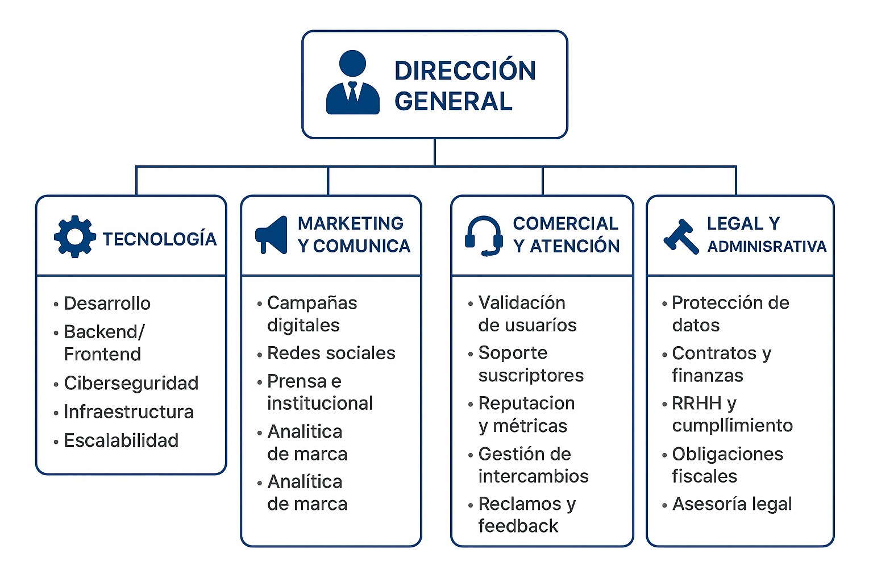

Esta configuración permite un equipo compacto, con perfiles especializados y flexibilidad para escalar según las necesidades y crecimiento de la plataforma.

7.7 Cultura Organizacional
La cultura organizacional de Tradebooks se basa en principios que orientan el trabajo diario y la interacción con usuarios, colaboradores y aliados estratégicos. Estos valores son la base para construir un proyecto sostenible, confiable y con impacto positivo en la sociedad.
Valores fundamentales:
- Transparencia: Promover la claridad y apertura en todos los procesos internos y en la comunicación con la comunidad, generando confianza y responsabilidad.

- Compromiso social: Fomentar acciones que contribuyan al acceso igualitario a la cultura, la sustentabilidad y la economía circular, priorizando el bienestar colectivo por encima del lucro.

- Innovación constante: Buscar de manera continua mejoras tecnológicas, operativas y estratégicas que permitan adaptar la plataforma a las necesidades cambiantes del mercado y del público objetivo.
Estos valores sustentan una cultura de colaboración, aprendizaje y vocación de servicio que impulsa a Tradebooks a consolidarse como un referente en el intercambio cultural sustentable.

Conclusión General
Tradebooks se posiciona como una plataforma innovadora orientada a resolver un problema estructural del ecosistema cultural argentino: el acceso limitado, costoso y desigual a los libros físicos. Frente a esta realidad, propone un modelo de suscripción mensual basado en el intercambio, la trazabilidad digital y la economía circular, que permite a los usuarios acceder a múltiples títulos de forma económica, segura y sustentable.
La estrategia de marketing desarrollada articula un enfoque centrado en el usuario con una visión cultural de largo plazo. Se basa en herramientas tecnológicas accesibles, alianzas institucionales estratégicas y una estructura organizativa horizontal que promueve la adaptabilidad y el impacto social. A su vez, el plan combina campañas digitales, presencia territorial y acuerdos con organismos educativos y culturales, generando una propuesta diferenciadora y escalable.
El proyecto está diseñado para alcanzar una rápida adopción inicial, con objetivos concretos de conversión y retención:
- Alcanzar una tasa de conversión del 15% de usuarios registrados a suscriptores en el primer año.
- Lograr una retención del 80% de usuarios activos a los 12 meses.
- Superar los 60 puntos de Net Promoter Score (NPS) como indicador de satisfacción y recomendación.
- Alcanzar cobertura nacional en 36 meses, iniciando en CABA, GBA, Córdoba, Rosario y Mendoza.
El modelo de negocio, sustentado en tres planes de suscripción (Básico, Premium e Institucional), es simple, predecible y adaptable a distintos públicos: estudiantes, familias, adultos mayores, ONGs y bibliotecas populares. Todos ellos comparten la necesidad de acceso económico a la lectura y el compromiso con valores como la sustentabilidad, la reutilización responsable y la democratización del conocimiento.
Los pilares estratégicos de Tradebooks son:
- Diferenciación: frente a la compraventa informal, el modelo ofrece trazabilidad, reputación y seguridad.
- Tecnología: como medio para facilitar y transparentar los intercambios.
- Conveniencia económica: con acceso ilimitado a libros por una cuota mensual accesible.
- Impacto social: promoviendo una comunidad lectora activa, inclusiva y comprometida con el medioambiente.
En síntesis, Tradebooks no solo representa una innovación comercial, sino también una apuesta cultural y social: un ecosistema donde leer más y gastar menos es posible, y donde cada libro circula más, llega más lejos y genera más valor.

8. Material Bibliográfico:

- Cámara Argentina del Libro. (2023). Informe anual de producción 2023. https://www.camaradellibro.com.ar/informe-anual-de-produccion-2023/
- El Cronista. (2024). Los usuarios del subte podrán canjear libros en una de las estaciones. https://www.cronista.com/informacion-gral/los-usuarios-del-subtepodran-canjear-libros-en-una-de-las-estaciones/
- La Nación. (2024). Las claves para generar negocios sostenibles. https://www.lanacion.com.ar/economia/negocios/que-tan-sostenibles-son-losnegocios-de-hoy-y-la-curiosidad-como-clic-necesario-para-cambiarnid29052024/
- Instituto Nacional de Estadística y Censos (INDEC). (2022). Estadísticas sobre densidad de población en áreas urbanas. https://www.indec.gob.ar/indec/web/Nivel4-Tema-2-41-165
- Americas Market Intelligence. (2023). E-commerce en Argentina: estadísticas y datos 2023. https://americasmi.com/insights/lo-que-mas-compran-losargentinos-por-internet/
- INDEC. (2024). Informe sobre densidad poblacional y acceso a internet en ciudades argentinas. https://www.indec.gob.ar
- Secretaria de Educación de Argentina. (2023). Informe sobre acceso a tecnología en regiones rurales. https://www.argentina.gob.ar/sites/default/files/informe_nacional_indicadore s_educativos_2021_2_1.pdf
- Comercio y Justicia. (2024). Encuesta sobre hábitos de lectura. https://comercioyjusticia.info/opinion/el-perfil-de-los-lectores-del-siglo-xxi/
- Hoy Dia. (2025, 15 de abril). Lectura: 6 de cada 10 chicos argentinos tienen menos de 20 libros en sus casas. Hoy Día. https://hoydia.com.ar/sociedad/lectura-6-de-cada-10-chicos-argentinos-tienen-menos-de-20-libros-en-sus-casas/
- Infobae (2023). Informe sobre inflación y precios en el sector editorial. https://www.infobae.com/leamos/2023/04/23/los-precios-de-los-librosaumentaron-por-encima-de-la-inflacion-como-llega-la-industria-editorial-a-laferia-del-libro-2023
- Tecnologías digitales para un nuevo futuro Comisión Económica para América Latina y el Caribe. (2022). Factores de adopción de plataformas digitales.
https://repositorio.cepal.org/server/api/core/bitstreams/879779be-c0a0-4e118e08-cf80b41a4fd9/content
- Greenpeace Argentina. (2023). Tendencias en prácticas de sostenibilidad. https://www.greenpeace.org/argentina/campanas/sustentabilidad/
- Cámara Argentina del Libro. (2023). Disponibilidad y demanda de libros.
https://issuu.com/camaradellibro/docs/informe_de_producci_n_anual_libro_2 023
- Azteca Noticias. Fomentan lectura con intercambio de libros. YouTube. https://www.youtube.com/watch?v=Usp8YlbNFw4
- Respighi, E. (2023, junio 4). Revelaciones de la Encuesta de Consumos Culturales. Página/12. https://www.pagina12.com.ar/554990-revelaciones-de-la-encuesta-de-consumos-culturales
- TCS Noticias. Intercambio de libros para crear conciencia de lectura y cuido del medio ambiente. YouTube. https://www.youtube.com/watch?v=xylzQsWAoZk
- Fundación UNAM. Truqueando ando: intercambio de libros en la comunidad universitaria. https://www.fundacionunam.org.mx/donde-paso/truqueandoando-intercambio-de-libros-en-la-comunidad-universitaria/
- https://codigodocente.com.ar/2025/04/25/el-59-de-los-chicos-argentinos-tienen-menos-de-20-libros-en-sus-casas/
- La Nación. Día del Libro: argumentos a favor del papel y a favor del e-book, https://www.pagina12.com.ar/417064-dia-del-libro-argumentos-a-favor-delpapel-y-a-favor-del-ebo
- Pagina1. Las bibliotecas populares, en riesgo por la Ley Ómnibus https://www.pagina12.com.ar/705967-las-bibliotecas-populares-en-riesgo-porla-ley-omnibus
- Dirección de Planificación y Seguimiento de Gestión. (2023). Encuesta Nacional de Consumos Culturales 2022: Lectura de libros. Secretaria de Cultura de la Nación. https://www.argentina.gob.ar/sites/default/files/mc_dpysg_sinca_encc2023_lectura_de_libros_sept23_1.pdf
- Ámbito. (2025, abril 15). Advierten que 1 de cada 10 chicos argentinos no tienen libros en sus casas. Ámbito. https://www.ambito.com/informacion-general/advierten-que-1-cada-10-chicos-argentinos-no-tienen-libros-sus-casas-n6134933
- Cámara del Libro. Informe Anual de Producción del Libro Argentino 2023.
https://issuu.com/camaradellibro/docs/informe_de_producci_n_anual_libro_2 023
- Pagina 12. ”Soy un enfermo de la lectura, pero no sé si es una virtud”.
https://www.pagina12.com.ar/diario/suplementos/espectaculos/17-228432011-09-09.html
- Secretaria de Cultura Argentina. Estadísticas Lectura de libros en la Argentina https://www.sinca.gob.ar/VerNoticia.aspx?Id=922022
- Americas Market Intelligence. (2023). Informe sobre e-commerce en Argentina.
- Gigena, D. (2024, 20 de diciembre). 2024: otro año con precios altos y caídas en las ventas y la producción de libros. La Nación. https://www.lanacion.com.ar/cultura/2024-otro-ano-con-precios-altos-y-caidas-en-las-ventas-y-la-produccion-de-libros-nid20122024/
- Fundación Colsecor. (2023). Consumos culturales: 52% lee libros a través de medios digitales. https://www.fundacioncolsecor.org.ar/novedades/consumos-culturales-52-lee-libros-traves-medios-digitales-n12126
- Secretaria de Cultura de la Nación Argentina. (2023). Encuesta Nacional de Consumos Culturales 2023: Resultados provisorios. Dirección de Planificación y Seguimiento de Gestión. https://www.argentina.gob.ar/sites/default/files/2023/05/encc2023_informe_preliminar.pdf

